Planejamento e Console
just in Time

INTRODUÇÃO
O Capítulo 14 descreveu o MRP, uma abor- dagem para o planejamento e controle da produ- ção. Este capítulo analisa outra abordagem, que aborda o mesmo tema de forma diferente. Essa abordagem recebeu a denominação simplista de just in time (JIT). Neste capítulo, vamos exami- nar o jusr in time (JIT), tanto como uma filosofia quanto como um método para o planejamento e controle das operações, lsso significa que, em boa parte do capítulo, nos manteremos com uma visão localizada de just in time, concentrando em seus aspectos de planejamento e controle, embo- ra, na prática, ele tenha implicações muito mais amplas no que se refere ao aprimoramento do desempenho da produção. Na verdade, muitas
das implicações mais amplas do josh in time (ge- ralmente chamadas na prática de operações “en- xutas”) estão abordadas em boa parte do material apresentado neste livro. Os princípios do jtist in time que consistiram numa mudança radical, em relação à prática tradicional de produção, têm-se tornado uma esperança em gestão de operações. Em suma, o capítulo analisa a questão “O que é o just in time e qual é seu impacto no planejamento e controle das operações?” Colocado de outra forma, “Quais são as implicações de organizar o fornecimento de bens (e por vezes serviços) para trabalhar literalmente just tu time (no tempo exa- to), para que sejam utilizados por seus clientes internos ou externos?” A Figura 15.1 ilustra o conceito do planejamento e controle JIT.

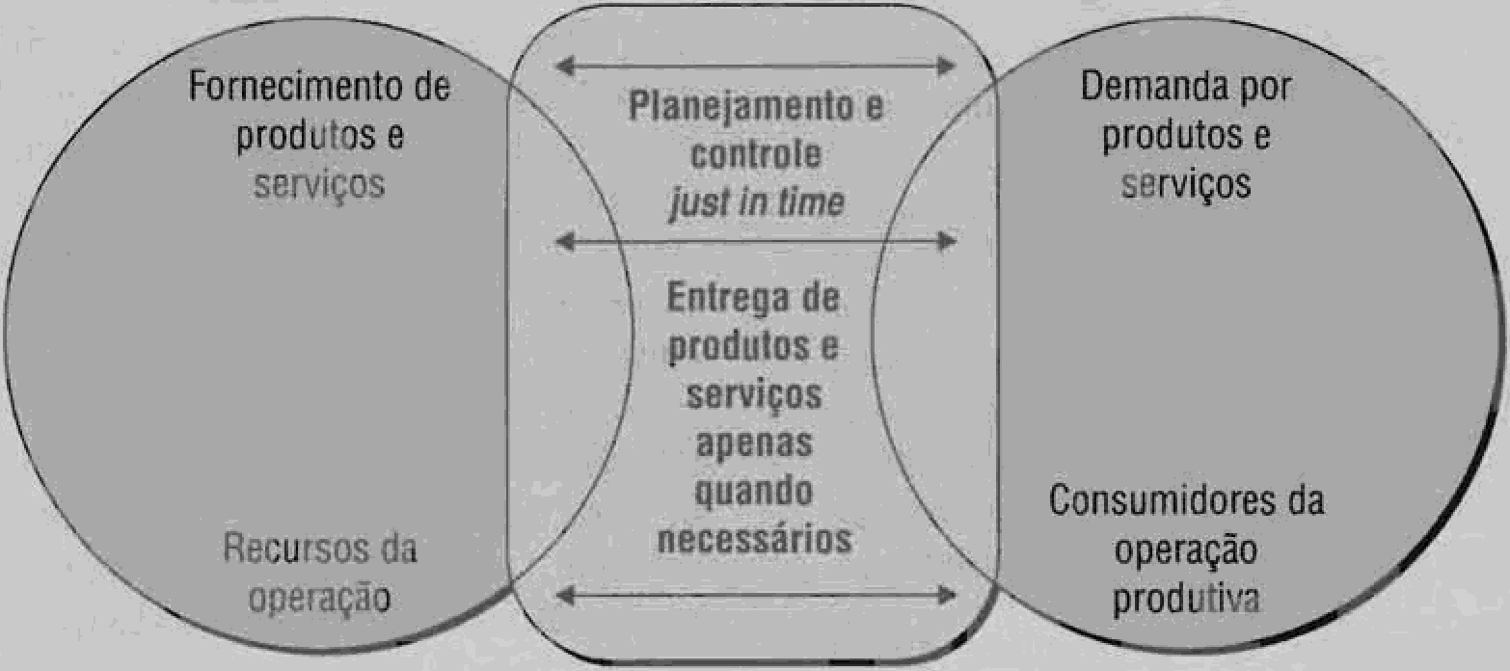

15.1 Oplanejamento r controle just in time vise atender d dcmnndA ôtstniitnneomentp, com qun- fidode Ata e em des rdkios.

” ' ”

gue t o JIT e como àitete das práticas de gestão de oparaçães tradicionais?

quais sao os principais elementos da filosolla JiT? quais sáo as técnicas de JIT7

” Como o JIT pode ser usado para planejamento e controle?
- JIT pode ser usado em operações de serviço?

O JIT s 0 MRP podem c0existir?

QUE É O JUST’ in time?

Em seu aspecto mais básico, pode-se tomar o conceito literal do JIT — o JIT significa produzir bens e serviços exatamente no momento em que são necessários - não antes para que não formem estoques, e não depois para que seus clientes não tenham que esperar. Alóm desse elemento tem- poral do JIT, podemos adicionar as necessidades de qualidade e eficiência. Uma possível definição de JIT pode ser a seguinte:'
O JIT visa ‹atender ó demanda instanta- neamente, com quolidode perfeita e sem des- perdícios.

Alternativamente, para aqueles que prefe- rem uma definição mais completa:°
O just in time {IN) e amo abordagem d’uciplinada, que visa aprimorar a produtivi- dade global e eliminar os desperdícios. Ele pose ibilita a produção eficaz em termos de custo, ossim como o /omecimento openos da quantidade correta, no momento e locnís cor- retos, ufilixt2ndo o rifnimo de imtaloções,
•q•iR*+ entos, materiais e recursos humanm.
O JIT é dependente do bolonço entre a flexibi-
/id«rfe do/omecedor e a bilidade do usuó- rio. Ele / a/canpzdo e•^ meio dO apfiCaçóo de elementos que requerem um envolvimento to- tal dos Jncionórios e tmbalho em equipe. Uma filosofia-chave do RTT f a simpliJcnçfio.

Note-se, ennetanto, que a primeira defini- ção apresenta os objetivos do just in tive. JIT não alcançard esses objetivos imediatamente. Em vez

- BICHENO, 1. /mp/emenririgjusr irt rime. IFS, 1991.
- VOSS, C. A. In: VOSS, C. A. (Otg.). Insc in time menu/acrure. IFS, SpringerWerlag, 1987.
disso, ela descreve uma situação cujo atingimento a abordagem just in time ajuda a conseguir. Con- tudo, nenhuma definição de JIT engloba todas as suas implicações para a gestão de operações.

É por isso que existem tantas frases e ter- mos para descrever a abordagem JIT, como por exemplo:
- manufatura enxuta;
- manufatura de fluxo contínuo;
- manufatura de alto valor agregado;

produção sem estoque;
- guerra ao desperdício;
- manufatura veloz;
- manufatura de tempo de ciclo reduzido.
A melhor maneira de compreender como a abordagem JIT difere da abordagem tradicional de manufatura é analisar o contraste entre os dois sistemas de manufatura simplificados da Fi- gura 15.2. A abordagem tradicional assume que cada estágio no processo de manufatura envia os componentes que produz para um estoque, que “isola” aquele estágio do próximo estágio do pro- cesso. Este próximo estágio irá (eventualmente) suprir-se dos componentes desse estoque, proces- sã los e enviá-los para o próximo estoque isola- dor. Esses estoques não são acidentais; eles estão lá para isolar cada estágio de seus vizinhos. Esse estoque faz com que cada estágio seja relativa- mente independente, de modo que, por exemplo, se o estágio A interrompe sua produção por algu- ma razão (por uma quebra de máquina ou falta de componentes), o estágio B deve continuar tra- balhando, ao menos por algum tempo. O estágio C pode continuar trabalhando por mais tempo ainda, dado que há dois estoques isoladores para serem consumidos, antes que ele tenha que

pärar de trabalhär. Qüanto maior. ö ëstöquë isö- prodiiçäo, o estàgio B’perceberà'imediatame ce e
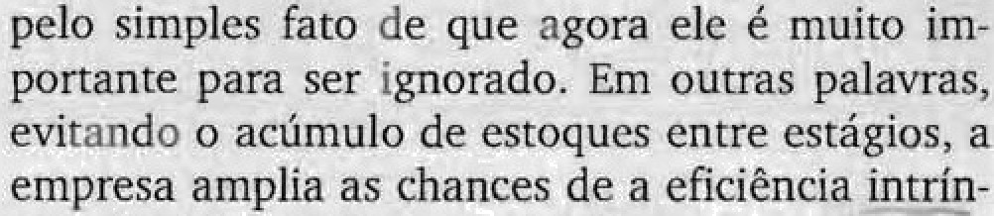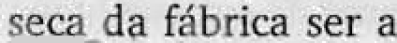conseguido ao: custö de estogue (capital empata- .corisequëncia diiso é que a responsabilÏdade pela do) .e tom altos. tempös de àiravessamenü› ftei- rêsötuçät› .do probleme näô estä: ôiais confmada posta lenta.ao niercadq); contudo, ete rèalmente .ao pessoai do estâgÏo A; duas é. agora comparü- permite qüe cada estágio opere .de tñaneira inin- liíaóa por todos., Isiol amplia oónsideravelinente teirupta .e; coxsegüm teménte, efiüieñte. as charicés dé! que o problema seja resólvido,

.O .pfincipal argumento coñtra es.sa abörda- geiii trädicionai ’re%i sobre a pr6pria condiçäö, que ela'’visa prõmoúer; ou seja, a independência entre os estágios produnvos., Quando um proble- ma ocorre.e;n.dado.estãgto,›este problema.nao se
torna imediatame.nte:aparente em ouyos estágios Emböra simplificado, esse exemplo ilusua öö sisteñia. A responsabüidäde pela res‹i1ùçäd do .as diferënças .ëntre as aböröngens .tradicionäl e probleme est@à centéaliza.da./iiö.pessoa1:desse;.es- .HT. .Embqça :äiiibas. visqm altä eficiência na tigre, fazenfio com què as ,conseqliénciäs do !pro- .produçäo, 'elas tomam .camîiihqs.!diversos para

ble.ma
não sejam” :,trans' min‘das ao resto do si'ste- conseguir.isso. A ab“ordagem'
trad"icional. busca a

ma. Eritretanto, co.mpare essa posiçäo com a efic(ëncia:protegendo cada parte da pr'odiiçào de

ilustradâ no sistema da parte inferior da Figura posslveis distiirliios. Làngas corridàs .iàintëirupiras
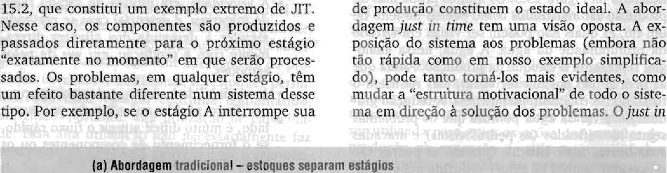

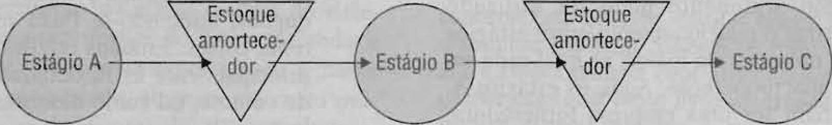

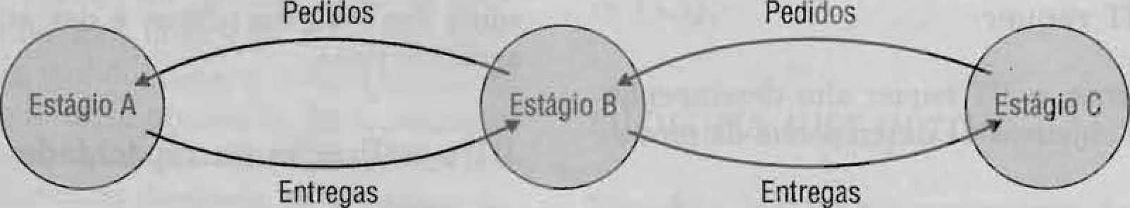

’1s.2 ïpâ•aoev'<txa»«t7îèî?/Îpjt•<ægï•<

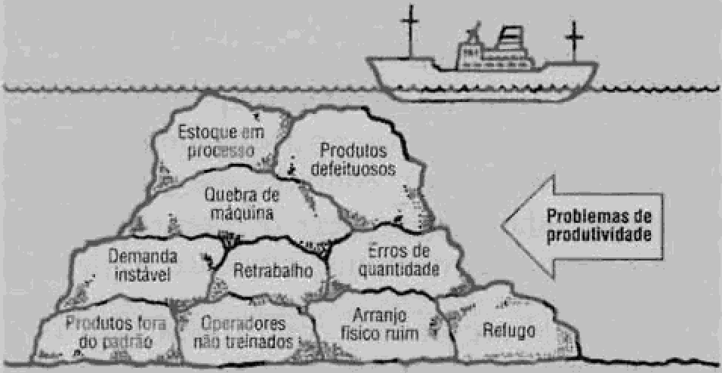
484 PLnNEJAMLNTO E COR’TRO1.h

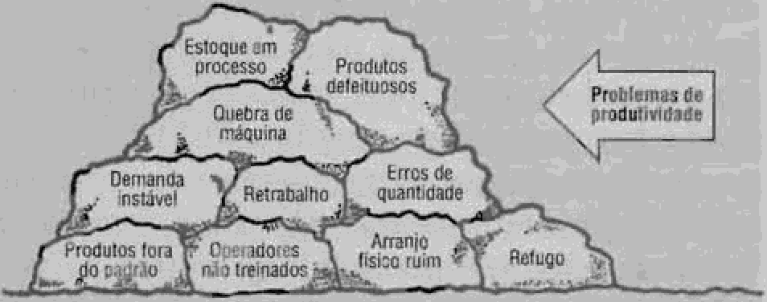
time vê os estoques como um “manto Negro” que fica sobre o sistema de produção, evitando que os problemas sejam descobertos. A idéia do enco- brimento dos efeitos do estoque é normalmente ilustrada na Figura 15.3. Os muitos problemas da produção são mostrados como pedras no leito de um rio, as quais não podem ser vistas em virtude da profundidade da ãgua. A água, nessa analo- gia, representa o estoque na produção. Ainda que as pedras não possam ser vistas, elas reduzem o fluxo do rio e causam turbulência. A redução gra- dual do nível da ãgua permite que os problemas sejam identificados (as pedras vistas) e atacadas suas causas mais básicas. Quando as pedras são rerriovidas, o nfvel da água é reduzido mais ainda, expondo outros problemas e assim por diante.
O mesmo argumento pode ser utilizado para caracterizar o relacionamento entre estágios de produção numa escala maior, na qual cada es- tágio é uma macrooperação. Aqui, os estágios A, B e C poderiam ser uma empresa fornecedora, uma empresa de manufatura e uma empresa cliente, respectivamente. Nesse nível, as duas abordagens são a abordagem tradicional de pro- duçiio em massa e a operação JIT.

O que o JIT requer
Idealmente, o JIT requer alto desempenho em todos os objetivos de desempenho da produ- ÇaO.
reduzir a confiabilidade interna de forne- cimentos, além de gerar o aparecimento de estoques, caso os erros reduzam a taxa de produção.
- A velocidade, em termos de rápido fluxo de materiais, ê essencial caso se pretenda atender à demanda dos clientes direta- mente com a produção, em vez de pelos estoques.
- A confiabilidade é um pré-requisito para um fluxo rápido ou, olhando por outro lado, é muito difícil atingir o fluxo rápido, se o fornecimento de componentes ou os equipamentos não são confiáveis.
- A/ exibiIidade é especialmente importante para que se consiga produzir em lotes pe- quenos, atingindo-se fluxo rápido e lead times curtos. Estamos referindo-nos, aqui, principalmente às flexibilidades de mir e de volume, tal como descritas no Capftu- lo 2.
- Como resultado da excelência dos objeti- vos de desempenho anteriores, o custo é reduzido.
Em última análise, o custo meta é somente a soma das matérias-prtmas e das atividades que agregam valor.

JIT e utilização da capacidade

  - A qu‹itidude deve ser alta, porque distúr- bios na produção devidos a erros de qua- lidade irão reduzir o fluxo de materiais,
Mesmo num ambiente avançado de just in time, o atingimento de altos padrões em todos os objetivos de desempenho da produção requer al-

- AManlage«i tradicional Foco na alta
*DordagmJlT Foco na produção aptnas quando

Mais gf0dução
Mais paradas devido a problemas

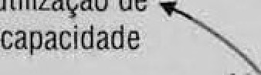Alt0 aSt0qM8 da capacidade, mas
rBpr85entd iT›0fioTe6
chances de expor
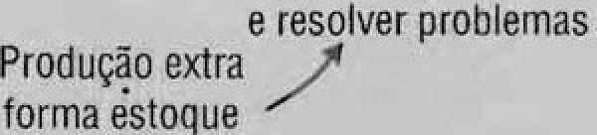
dbvid0 d COfitÍHUag paradas nos estãçios

para formação
de estogM8

MOftOS gdfgdk6

Baixo estoque
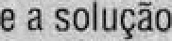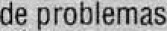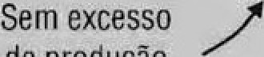f8¢ilild. a eXp0siçã0

15.4 As dlfienentes vfsóes dé utftiáapóo de capacidade nos abordagens {@ tmd?c/onaf c {b} 7Zg

guns sacrifícios. No just in time, o principal as- pecto sacrificado é a utilização da capacidade. Retorne ao sistema de produção mostrado na Fi- gura 15.2. Quando ocorrem intemipções de pro- dução no sistema tradicional, os estoques perui- tem que cada estágio continue trabalhando, atingindo, portanto, alta utilização de capacida- de. Essa alta utilização não necessariamente faz com que todo o sistema produza mais componen- tes. Normalmente, a produção extra vai para os grandes estoques isoladores. No sistema JIT, qualquer intemipçfio irá afetar o resto do siste- ma, causando interrupções ao longo de toda a produção. Isso necessariamente levará à baixa utilização da capacidade, ao menos a curto pra- zo. Contudo, os defensores do W argumentam que não há vantagem em produzir componentes só para mantfi-los em estoque. A menps que esta produção seja útil e possibilite à empresa em sua totalidade produzir produtos vendáveis, não há razáo para produzi-la. Na verdade, produzir ape- nas para manter alta utilização de capacidade não só não tem sentido, como é contraprodutivo, jã que o estoque extra produzido serve somente para dificultar o aprimoramento da produção. Para um dado nível de demanda, os requisitos de capacidade são geralmente mais baixos sob con- dições de JIT. A Figura 15.4 ilustra as duas abor- dagens na utilização da capacidade.

JIT - uma filosofia e um conjunto de técnicas

Para entender o JIT, deve-se analisã-lo em dois níveis. No aspecto mais geral, o JIT é nor- malmente chamado de uma JlosoJo de manufa- tura: isto é, o JIT dã uma visão clara, que pode ser utilizada para guiar as ações dos gerentes de produção na execução de diferentes atividades em diferentes contextos. Ao mesmo tempo, o JIT é uma coleção de vãriasJeri’omentos e técnicos, as quais fornecem as condições operaciónais para suportar essa filosofia. Muitas dessas ferramentas e técnicas são bem conhecidas fora da esfera do JIT e relacionam-se com atividades cobertas em outros capítulos deste livro. Outras técnicas refe- rem-se especificamente à maneira pela qual a produção é planejada e controlada no regime JIT. Este capítulo resume a filosofia JIT, situa al- gumas das técnicas descritas em outras partes deste livro, tratando com mais detalhe dos aspec- tos de planejamento e controle do JIT (veja Figu- ra 15.5).

FILOSOFIA JUST IN TIIWE

Filosofia just i“n rime e prática japonesa
O JIT é uma expressão ocidental para uma filosofia e uma série de técnicas desenvolvidas

JIT aoma uma !IIazafia

- Envolvimznt0 de tod0s
e Â{/FÍITIOfdtTIRfItO COfft/fIU0.

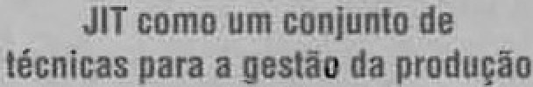
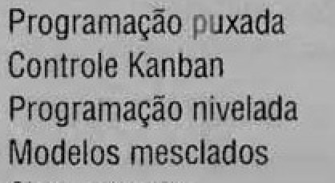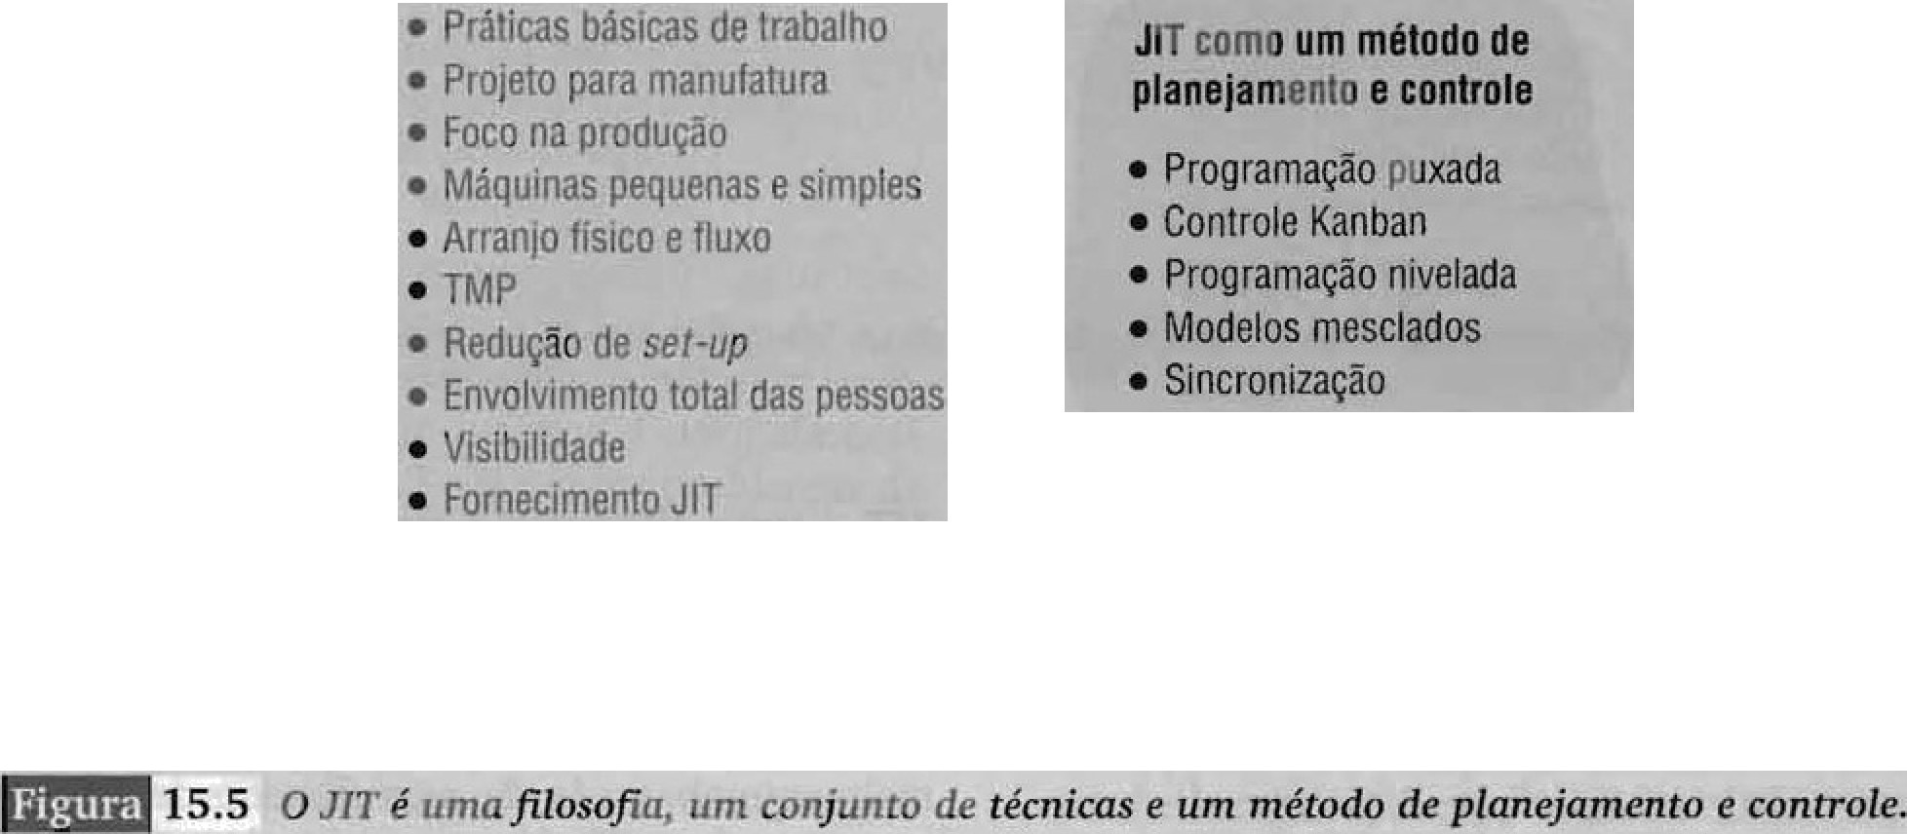

pelos japoneses. A filosofia está fundamentada em fazer bem as coisas simples, em fazê-las cada vez melhor e em eliminar todos os desperdícios em cada passo do processo. O líder do desenvol- vimento do SIT no Japão foi a Toyota Motor Company (veja boxe sobre a Toyota mais adiante neste capítulo). A estratégia da Toyota no Japão tem sido aproximar pfogressivamente a manufa- tura de seus clientes e fornecedores. Isso foi reito por meio do desenvolvimento de um conjunto de práticas de JIT. De fato, pode-se argumentar que as origens do JIT estao na reação da Toyota ao “choque do petróleo”, o qual aumentou os preços do produto no início dos anos 70.3 A resultante necessidade de aprimoramento da eficiência da manufatura forçou a Toyota a acelerar o desen- volvimento dos então embrionários conceitos do JIT. Os desenvolvimentos da Toyota e de outras empresas japoneses foram sem dúvida incentiva-

3 VOSS, C. /L Op, cit.
dos pela cultura e pelas circunstâncias econômi- cas nacionais. A atitude do Japão em relação ao desperdício (“dê importância a cada grão de ar- roz”), com sua posição de pafs superpovoado e com escassez de recursos, formaram condições ideais para o desenvolvimento de uma filosofia de manufatura que enfatiza o pouco desperdício e o alto valor agregado. Uma explicação alterna- tiva para as origens do JIT analisa a indústria na- val japonesa.' No final dos anos 50 e início dos anos 60, o excesso de capacidade dos produtofes de aço japoneses possibilitava aos estaleiros soli- citar entregas de aço apenas no momento em que eram necessárias. Em vimide disso, os estaleíros melhoraram os métodos de produção de modo a reduzir seus estoques de aço, de aproximada- mente um mês para três dias. Como as vantagens da redução dos estoques tomaram-se bastante vi-

4 SCHONBERGER, R. Japanese manufacturing tech- niques. The Free Press, 1982.

PLANMAMZNTO E CONTROLE JLi5T 7x z? Mê 487

síveis, a idéia espalhou-se para outros setores da indústria japonesa.

Teorió de Ahn Dependência

Uma explicação para a abordagem just in time na gestão da produção é chamada de teoria da alta depen‹íência.' Ela é derivada parcialmen- te da lógica que usamos anteriormente para des- crever os benefícios de ter baixos estoques. Com altos estoques isolando cada estágio do processo produtivo, a dependência de cada etapa em rela- ção às demais era baixa. Retire os estoques e sua dependência mútua aumenta, Este não é o único exemplo de alta dependência no JIT (e na prática japonesa em geral). A prática JIT de dar autono- mia aos funcionários de “chão de fábrica” torna a empresa dependente de suas ações. O uso do conceito de cliente interno (mencionado no Capí- tulo 1, mas explicado mais adiante no Capítulo
- formaliza a dependência entre todas as par- tes da operação. O uso da Manutenção Produtiva Total (TPM — Total Productive õfainrenonce, ex- plicada no Capítulo 19), assim como as políticas de desenvolvimento de fornecedores do JIT (do Capínilo 13), são também exemplos de depen- dência. Os professores Nick Oliver e Berry Wíl- kinson resumem a teoria da dependência dessa forma:⁶
dos tomado as medidas odequndos P ara a prevenção de problemas, ou quanão as mnãi- ções econômicas, sociais e políticas estejam auromatYcamente provendo se rança.
f\0 prinCfplos //s7 in ///w p0tleM 9ef l8vaddS aO ex- tremo. Na désada de 80, quando a idéias de jusf in/i/r›e começaram a ter um impacto na prática das operações do Ocidente, alg«ns .8spaciallsBs dafenderam a elimina-

do, lsso tomace a motivação final paa os gerentes ôs prodtlç2o em assegurar a aficláncia e a confiabilldada de cada eSBgi0 d0 pioc89a0. I4S0 l1áo 3‹If lite a poS3ibiGda-
de de dgiins pro‹assos saram Intrinsecamentz néo total-
I lent6 Ur’›flévsIS. Ufzla visto 3/t0fn8ti¥B s0fi8 peflzlltf 05” t0gU06 (elzlbo d p«s‹len08) xM 04tgglos dz pf0ces90S COM u/fi8 ina8it8zB lzl8l0r que 8 M6dIa. lS30 BO MerloS. peITI1Itirla algüfiia pfoteçZ0 pk/8 Q /88tO tl0 .8ls¥ifI13. US
entre I8bricas. A Toyoa Motor Corpómãoo, ganlmarib
VI9B, »0M0 0 sll Ib0I0 á0 JIT ITI0d9M0, 6‹IIre« mln BuaS
polfti¢ds de 06toqu8 antr ftbri UITI terremot6 ó¢0Tfh óo eo Kobe ,e ‹im lndndle Offi fábricas de fof»sce4orzs fez com que a pfodvção das prlnElp8ls fábricas da Toyo-

de ptças. Mesmo as redes @ rrial1ldatura I tdis IBm fe gMl8daS oão p0dei I pf0Yef tals OYentOS.

Os sistemas de produção japoneses, par- ticulorrnenre o JIT e o controle da quolidode tola ampliar a dependência do empresa em relação o seus mentes ou “constituinrei”, es- pecialmente os Jncionóríos e as empresas @r- necedoros. isto si$rtijfica (...) que a habilidade dos constituintes da organização de atavanmr seus próprios interesses é ampliada. A impü- caçõo óbvia é de que se torna imperai:iro que rais organizações tomem medidas paro con- trabalançar este efeito, evitando a #os‹iôi/ida- de de que ral j7oder seya utilizado (...) À luz da vu/neraót/idode dos sistemas de produção japoneses em relação a problemas e à luz da q/ta dependência da organização em relação a seus constituintes, sufi;erimos que esse sisre- ma só irá trabalhar com sucesso na situação em que as organizações parceiras tenham to-

S OLIVER, N.; WILxlNSON, B. The yopnntznrion of british industry. Basil Blackwell, 1988.
6 OLIVER, N. ; WILKINSON, B. Op. cit.
Filosofia de operações do JIT
Trés razões-chaves definem o coração da fi- losofia JIT: a eliminação de desperdício, o envol- vimento dos funcionários na produção e o esfor- ço de aprimoramento contínuo ,7 Analisaremos uma de cada vez.

O desperdício pode ser defmido como qual- quer atividade que não agrega valor. Por exem- plo, quando a Cummins Engineering, uma fabri- cante de motores, iniciou seu trabalho com o JIT, ela realizou um estudo para determinar quanto tempo levava para que determinada quantidade de produtos fosse fabricada.' O estudo mostrou

- HARRISON, A, just in time mnnu@cturing in pers.- yective. Prentice Hail, 1992.
- LEE, D. C. Set-up time reduction: making JIT work. In: VOSS, C. A. (Org.). Jttst in time manu@cture. IFS. Springer,Werlag, 1987.

488 PLANEJAM 'NTO E CONTROLE

que, na melhor das hipóteses, o motor estava efe- tivamente trabalhando em apenas 1S0A do tempo em que se encontrava na fábrica. Na pior situa- ção, esse fndice caía para 9%, o que significava que durante 91% de todo o tempo a produção es- tava agregando custo ao motor e não agregando valor. Embora já um produtor relativamente efi- ciente para os nfveis ocidentais, os resultados alertaram a Cummins para o grande desperdício que ainda havia em suas operações e para o fato de que nenhuma medida de desempenho em uso havia exposto tal fato. A Cummins refomiulou seus objetivos visando à redução das atividades
que desperdiçam e ao aumento das que agregam valor.e
Identificar desperdícios é o primeiro passo para eliminá-los. A Toyota identificou sete tipos de desperdício, os quais acredita-se serem aplicá- veis em vários tipos de operações diferentes - tanto de serviço como de manufatura - e que for- mam a base da fdosofia just in time.
- Superproduçôo. Produzir mais do que é imediatamente necessário para o próximo processo na produção é a maior das fontes de desperdício, de acordo com a Toyota.
- Tempo de erpera. Eficiência de máquina e eficiência de mão-de-obra são duas medi- das comuns e são largamente utilizadas para avaliar os tempos de espera de má- quinas e mão-de-obra, respectivamente. Menos óbvio é o montante de tempo de espera de materiais que ocorre quando os operadores estão ocupados produzindo estoque em processo, que não é necessá- rio naquele momento.
- Transporte. A movimentação de materiais dentro da fábrica, assim como a dupla ou tripla movimentação do estoque em pro- cesso não agrega valor. Mudanças no ar- ranjo físico que aproximam os estágios do processo, aprimoramento nos métodos de transporte e na organização no local de trabalho podem reduzir desperdícios.
- f'rocerso. No próprio processo, pode haver fontes de desperdício. Algumas operações existem apenas em função do projeto

9 Citado em HARRISON, A. Op. cit.
ruim de componentes ou manutenção ruim, podendo portanto ser eliminadas.' 0
  - Mtoque. Denno da fí1osofia JIT, todo esto- que torna-se um alvo para a eliminação. Entretanto, somente podem-se reduzir os estoques pela eliminação de suas causas.
- Movimentoçôo. Um operador pode parecer ocupado, mas algumas vezes nenhum va- lor está sendo agregado pelo trabalho. A simplificação do trabalho é uma rica fon- te de redução do desperdício de movi- mentação.
- J?rodutos de/eifzzoso‹. O desperd(cio de qualidade é normalmente bastante signifi- cativo nas empresas, mesmo que as medi- das reais de qualidade sejam limitadas. Os custos totais da qualidade são muito maiores do que tradicionalmente têm sido considerados, sendo portanto mais impor- tante atacar as causas de tais custos. Isso é discutido no Capítulo 20.

Bn•oIvimento âe Todos

A filosofia JIT é normalmente vista como um sistema “total”. Ela visa fornecer diretrizes que incluem todos os funcionários e todos os pro- cessos na organização. Uma cultura organizacio- nal adequada tem sido vista como importante fa- tor para apoiar esses objetivos, pela ênfase no envolvimento de todos os funcionários da organi- zação. Essa nova cultura é algumas vezes vista como tim sinónimo da “qualidade total” e é dis- cutida em detalhe no Capítulo 20.
Esse enfoque do JIT à gestão dos recursos humanos tem também sido chamado de sistema “de respeito pelos homens”. Ele incentiva (e nor- malmente requer) a resolução de problemas por equipes, o enriquecimento de cargos (por meio da inclusão de tarefas de manutenção e ser-up na atividade dos operadores), a rotação de cargos e multi-habilidades. A intenção é encorajar alto grau de responsabilidade pessoal, engajamento e ownership do trabalho.

Nem todos vteoi as práticas da gestão da recursos humanos corno positivamente ioflusnciadas pelo JIT. A abordagem JIT pode ssr vlsta como paternalista. Pode

10 Citado em HARRISON, A. Op. cit.

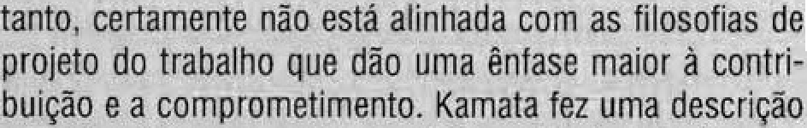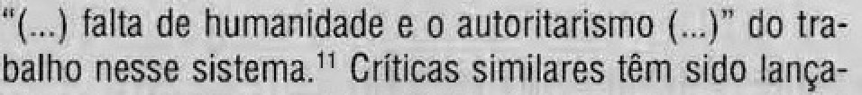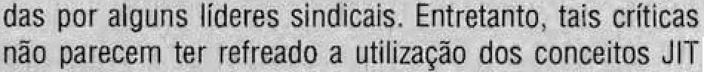)q*Mm#pOnxas!óNedxxk eem x % w.üm‹*-

Os objetivos do JIT são normalmente ex- pressos como !ideais,: como em nossa definição anteriqr: “atender à demiúídã íiõ momento exato com qualidade!perfeita e.sem desperdício'' Anda que o ,desempenho de qualquer organizaçao po’i- sa éstar bem ionge’ desses iddais, urna.éiença‘ fun- d ental 'do .JIT é a de que é ssfvel aprqxi- mar-ie deles ao longo do tempo. E‘por isio que o ci›nceito de :aprinioramento éiíntlnuó' é íúiia par- te tao iõipoitante óa iüosofia JIT. Se’os objetivos do JIT:são estabele idds em feimós de ideais; ’ós quais orgánizações, iíidíviduais podem nunca al- cançàr;.a: ênfase enteo‹óeüe.estar ria. forma com a qual fima rgãniza ào aproxima-se d'esso estaóo ideal. A palavra japonesa . para. apr%oramento coriónuo é Jõizen; e é urna parte-cháüe da filo- sofia JIT.. Ela é e›;plicada. por completo, .no Capí-
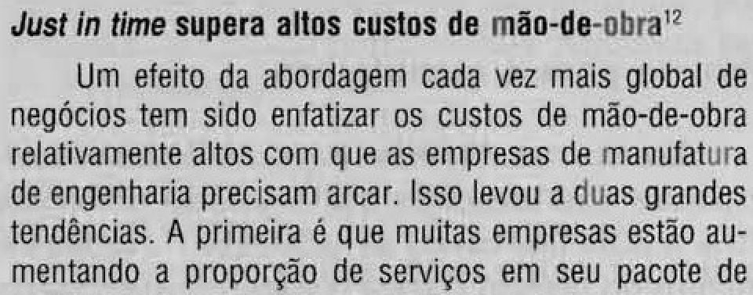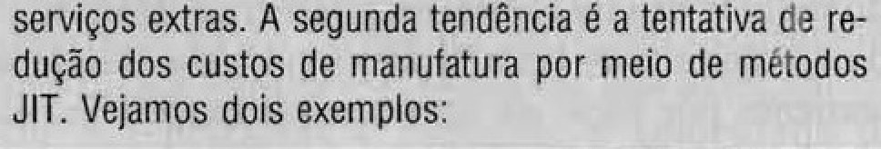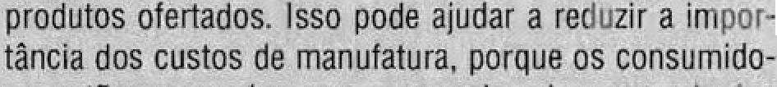

1:1 KAMATA;’S. Jopin in: the poising tune: am insi- der’s aéiouñt of’life in a japanese auto factory. Allen and Unwiri, 1983.

JJf›§I\alzirich.é tyn .do maiofag p›sgtito d Be •
cafittabã"..w Btto. e f yJfido.. qm fãhrfsas,.’dzpóattss” e

svSs•r lroii wi irscne com ala°s Iniadm liu
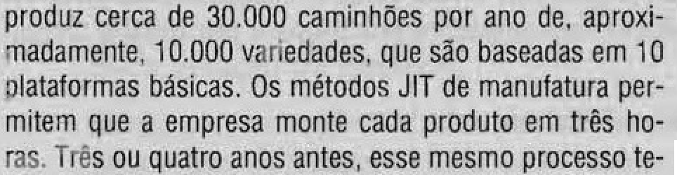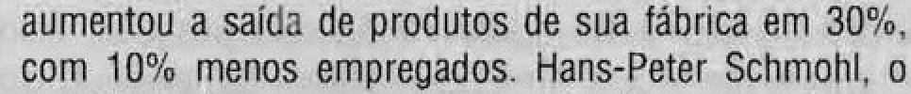ãi$lânSiii! ‹nriaa A JiWi08 H estao unflamêtirso

lnfmg.’

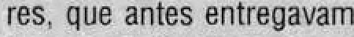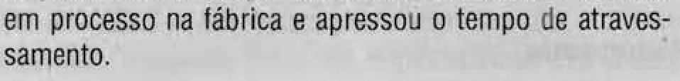

A “casa de máquinas” do JIT é uma coleção de férrámentás e’ técnicas que representam os íneioi pam a eliminãi;fio do tiespúriJíció. Há mui- tas técnicas que poóeriain ser'deteíminaãas “té;c- nicas ,SIT”, que sao derivadas natural e logic8- Oriente óa filõsofia JIT.

Práticas básicas’ ‹te trabaiho

ns:" pràticas básicãs de trabalho” fõimam a preparação báüca para.à organização e para!seus funcionários e são. fundamentais na implementa- ção do JIT.

490 PIANr0AMi-NTO L COfi’fROLE

Os padrões de trabalho que são críticos para segurança dos membros da empresa e do am- biente, assim como para a qualidade do produto, devem ser seguidos por todos e por todo o tempo.

Flexibilidade
Deve ser possível expandir as responsabili- dades ao limite da qualificação das pessoas. lsso se aplica tanto aos gerentes quanto ao pessoal do chão de fábrica. As barreiras à flexibilidade, como as estruturas organizacionais e práticas res- tritivas, devem ser removidas.

Igualdade

Políticas de recursos humanos injustas e se- paratistas devem ser descartadas. Muitas organi- zações tradicionais oferecem condições diferentes para diferentes níveis de pessoal: estacionamen- tos e refeitórios especiais para funcionários de es- critório, por exemplo. Algumas empresas estão levando a mensagem igualitária mais adiante — uniformes comuns, estruturas de salários consis- tentes, as quais não fazem diferença entre fun- cionários memalistas e horistas, além de escritó- rios abertos.

Outro princípio é delegar cada vez mais res- ponsabilidade às pessoas envolvidas nas ativida- des diretas do negócio, de tal forma que a tarefa da gerência seja a de dar suporte ao chão de fá- brica. Tipos de autonomia incluem o seguinte:
- Autoridade para parar a linhn: Se ocorre um problema na qualidade, um operador da linha de montagem tem autoridade para parar a linha.
- Programação de rnoteriais: Muitos aspec- tos rotineiros da programação de mate- riais podem, portanto, ser transferidos de um sistema central de controle de produ- ção para o chão de fábrica.
- Cníern de dados: Dados relevantes ao mo-
- Resolução de problemas.' O pessoal de chão de fábrica tem a prioridade na resolução dos problemas que afetam seu próprio na- balho. Somente necessitando auxílio de especialistas é que esta ajuda deve ser procurada e fornecida.

Desenvolvimento de pessoal

Ao longo do tempo, o objetivo é criar mais membros da empresa que possam suportar os ri- gores de ser competitivo.

Quulidode de vide no trabalho

Isso inclui, por exemplo, envolvimento no processo de decisão, segurança de emprego, di- versão e instalações da área de trabalho.

Cri‹itividnde

Este é um dos elementos indispensáveis da motivação. Muitos de nós não só apreciar fazer seu trabalho com sucesso, mas tamb4m aprimo- rá-lo para a próxima vez que for feito.
Na prática, é difícil atingir todas as “práticas básicas de trabalho" ao mesmo tempo. Existem rrode-oJ entre disciplina, autonomia e criativi- dade, por exemplo. É melhor considerar essas práticas básicas de trabalho como metas a serem alcançadas.

Projeto para a manufatura
Estudos em empresas automobilísõcas e aero- espaciais têm mostrado que o projeto determina 70% a 80% dos cunos de produçfio. '° Aprimora- mentos do projeto podem reduzir dramaticamen- te o custo do produto por meio de mudanças no número de componentes e submontagens, além do melhor uso de materiais e métodos. Melhorias dessa magnitude normalmente não são possíveis somente por meio de aprimoramento da eficiên- cia da manufatura.

nitoramento do desempenho do chão de

fábrica são coletados e utilizados pelo pessoal do chão de fábrica.
13 WHITNEY, D. E. Manufaeturing by design. Har-
vnrd Business Revietv, JulyZAug. 1990.

Foco na operação

O conceito por trãs do foco nas operações é qtie a simplicidade, a repetição e a experiência trazem competência.’ ⁴ O foco dentro da manufa- tura significa:
- aprender a localizar cada fábrica num conjunto limitado e gerenciável de produ- tos, tecnologias, volumes e mercados;
- aprender a estruturar políticas básicas de manufatura e serviços de suporte, de tal forma que eles se focalizem numa única missão de manufatura, em vez de muitas missões implícitas e conflitantes.

Máquinas simples e pequenas
O princípio por trãs dessa técnica é o de que várias máquinas pequenas sejam usadas, em vez de uma máquina grande. Da mesma forma, equi- pamento barato e feito em casa pode ser uÕliza- do para modificar máquinas universais, de tal forma que elas possam operar de forma mais confiável, sejam mais fáceis de manter e produ- zam a melhor qualidade ao longo do tempo. Isso requer que a qualificação de engenharia esteja disponível dentro da empresa e que possa ser uti- lizada para modificar as máquinas, de tal forma que os novos modelos possam ser introduzidos a baixo custo. Máquinas pequenas são também movidas facilmente, de forma que a flexibilidade do arranjo hsico é amphada e os riscos de erros nas decisões de investimentos são reduzidos, pois máquinas pequenas normalmente requerem bai- xo investimento.

Arranjo físico e fluxo

Técnicas de arranjo físico podem ser utiliza- das para promover um fluxo suave de materiais, de dados e de pessoas na operação. Fluxo é um importante conceito no JIT. Longas rotas de pro- cessos ao longo da rubrica fornecem oportunida- des para a geraçfio de estoques, níío agregam va- lor aos produtos e reduzem a velocidade de atravessamento de produtos: todos aspectos con- trários aos princípios do JIT. Considerações sobre

14 SKINNER, W. Manu/acfuring in nte corporate stra-
Hely. John Wiley, 1978.

arranjo físico e fluxo foram descritas no Capítulo
- Os princípios de arranjo físico que o PT parti-
cularmente recomenda são:

situar os postos de trabalho próximos uns dos outros de forma que não seja necessá- ria a geração de estoques;
  - situar os postos de nabalho de modo que todos que fabrícam determinado compo- nente estejam visíveis uns aos outros, tor- nando o fluxo transparente para todas as partes da linha;
  - usar linhas em forma de U, de forma que os funcionários possam movimentar-se entre postos de trabalho para balancear a capacidade;

adotar arranjo físico celular (veja Capítu- lo .

Manutenção produõva total (TPM)

A TPM visa eliminar a variabilidade em pro- cessos de produção, a qual é causada pelo efeito de quebras não planejadas. lsso é alcançado por meio do envolvimento de todos os funcionários na busca de aprimoramentos na manutenção. Os “donos” de processos são incentivados a assumir a responsabilidade por suas máquinas e a execu- tar atividades rotineiras de manutenção e reparo simples. Fazendo isso, os especialistas em manu- tenção podem, então, ser liberados para desen- volver qualificações de ordem superior, para me- lhores sistemas de manutenção. A TPM é tratada com mais detalhe no Capítulo 19.

Redução de set-up

O tempo de set-up é definido como o tempo decorrido na troca do processo do final da produ- ção de um lote até a produção da primeira peça boa do próximo lote. Compare o tempo que você leva para trocar o pneu de seu carro com o tem- po levado por uma equipe de Fórmula 1. Os tem- pos de ser-up podem ser reduzidos por meio de uma variedade de métodos, por exemplo, elimi- nar o tempo necessário para a busca de ferra- mentas e equipamentos, a pré-preparaçiio de ta- refas que retardar as trocas e a constante prática de rotinas de set-up. Normalmente, mudanças

492 Pmmwr:iri’o c condom

mecfinicas relativamente simples podem reduzír os tempos de set-up consideravelmente.
Outra abordagem comum para a redução dos tempos de set-up é converter o trabalho que era anteriormente executado enquanto a máqui- na estava parada (determinado set-up intemo), para ser executado enquanto a máquina estã operando (denominado set-up externo). Há trés métodos principais para se conseguir transformar set-up interno em set-up extemo. ' ^{S}
- Ferramentas pré-montadas de tal forma que uma unidade completa seja fixada à mäquína, em vez de ter que montar vários componentes, enquanto a máquina está parada. Preferivelmente, todos os ajustes devefiam ser executados extemamente, de ta1 forma que o set-up interno seja ape- nas uma operação de montagem.
- Monte as diferentes ferramentas ou matri- zes num dispositivo-padrão. Novamente, isso permite que o set-up íntemo tonsista em uma operação de montagem simples e padronizada.
- Faça com que a carga e descarga de novas ferramentas e matrixes seja fäcil. A utili- zação de dispositivos inteligentes de mo- vimentação de materiais, como esteiras de roletes e mesas com superfície de esfe- ras, pode ajudar bastante.
A redução do ser-up foi um meio pelo qual a Cummins Engineering convenceu-se do poder do UT. O tempo de set-up na furação do cabeçote (uma máquina CNC na liriha de fabricação de blocos) era de 17 minutos. A equipe de operado- res reduziu esse tempo para apenas oito segun- dos e gastou menos de 100 libras para fazè-lo. Em poucos meses, todos os tempos de set-up na linha de blocos foram reduzidos para menos de cinco minutos. O tamanho dos lotes foi reduzido para menos de cinco minutos. O tamanho dos lo- tes foi reduzido de algo em torno de 80 (duas se- manas de produção) para 1.1°

- YAMnSHINA, H. Reducing set-tip times makes your company flexible and more competitive. Näo publiea- do, citado em HARRISON, A. Op. cit.
- HARRISON, A. Op. cit.
A flaxlãillda4e a{uãa a /ust in tfma aa L’0r8al"
A I.’0fékl 00sMati¢S é ag0 a a i t8İ0f gfüp0 I lundİal de cosmfiicos e artigos de toaletes, com presença em mais de 140 diferentes paises. No Rslno Unido, seas Ins- talaț0es de 45.000 metros quadrados prod«zam 1.300 li- nhas de p odutos, mm ambients absolutamente limpo, que Se coiTlpara a Mrria fãbI1ta da indástris ÏdrmacèUtica em termos de higiene, segurança e qualldade. Â fãbrica tern 55 linhas de produçăo e 45 diferentes processos de
pfOdLtçă0 e K sist0izlaS de ITtanUIdt‹trB Blzlp Bğados sŠ0
de tal flexibilidade, quo permiem que cada uma das
1.300 llnhas de produtos seja produzida a cada dois me-

ses - isso signilica mais de 150 diferentes linhas a cada
S6f łB‹la. CDfitlJdO, 8 fkb i0d rlão f0İ SalTlpre ZSsİITI, ØO
flexfval. Ela foi forçada a ampliar sua flexiblłldtde pela necessidade de despachar g0 milhõ8s da itens a cada ano. 0 trabalho logfstico anvolvido na apuislção, produ- çăo, 8rmæenamento e distrlbuição deste volume e varie- dade de qrodutos, levou-s a seu atual foco de introduzir os princfpias de JIT nos processos de rnanufatura.
Pars auxlliaf S9IJ esf0rç0 ftJmo à flexibilidade e à produçáo just in time, a L’0réal organizou set c0łTlplexo em trãs central de produção. cada um deles autónomo à ł0¢dJtZddO eM fdTriltlaS t6¢flí¢ãS da PrOdatOS. S4uS pro-
CeSSOS e lifih8S de p‹odIJção s80 entB0 f0CatlZddoS eM subconNntndz pmdtloc OrmponsévH portodas æ atividades de sua źrea é a Sørsnte de Produçăo, sendo
ØlzlÖém de Sila rgSpOnsAbİlld6de O dfisøflv0lYiMafÏt0, O tfeİI1aM0fIto C â I t0tÎVdçãe d0 ğ43S0al. Dčntra dos ¢efI- tros de produç8o Tocdizados, grupos da aprimoramento
tgm trabalhado ma melhoria da flaxibilìéade, da ąualidade e da zflcłlîncia d0 ßhâo de fábrica. Um dos projatos fadu-
2İM as telzip0S de S8t-Up nü lİfihl ğM8 pfÔdUZ c0l0raçô0S
para tabelo, de 2.5 horas para apenas oito mlnutos. EsSsS n0vOS teMp0s de troca petMlt8m ğua a eølprest agora possa utiłizar iotas meriores, dando-lh8 ã łl6XibiIi- dade necessãña paa atender a sers mercados just in fï/rø. Antes da tedução no empo dv set-up, a Bmanho do Iota afa ds 30.000 unldades: agora lotes de 2.000 a
3.000 Maud@OS jà pod8fil ser ğfoduZid0s ä ¢üStos VİáVOłs,

0 que a L’0réa\ fez para ajudar a organizar a procas- so de reduțko de sql-«p2
- 0 que você considers qua a L’0réal ganhou æ Bazar sada uma dessas ações†
- Se v0CÊ pudesse ter t0d0S 0ß teIzIp0s d8 tr0ca da fã briCa r0ditdd0S, qiu ef8lto lSs0 tBna țard O gst0que†

- Behind the face of beauty: manufacturing flexibi- lity for the mass market. EtiroPlus, Jan. 1994.

Envolvimento total das pessoas
O envolvimento total das pessoas' 8 pode ser visto como uma extensão das “práticas básicas de trabalho”. Entretanto, ele prevê que os funcioná- rios assumam muito mais responsabilidades no uso de suas habilidades para o benefício de toda a companhia. Ees são treinados, capacitados e motivados a assumir total responsabilidade sob todos os aspectos de seu trabalho. Por outro lado, confia-se que irão assumir tais responsabili- dades com autonomia em sua própria área de trabalho. Espera-se que os funcionários partici- peer de atividades como as seguintes:
  - a seleção de novos funcionários;
  - a negociação direta com forneeedores so- bre programações, aspectos de qualidade e informações de entrega;
  - a auto-avaliaçäo de desempenho e ten- déncias de melhoria;
  - a utilização do orçamento de melhorias (a SP Tyres, reconhecidamente, destina 25% de seu orçamento para setores da fábrica, para que eles gastem o dinheiro como acharem adequado) ;1 ’
  - o planejamento e a revisão do trabalho realízado a cada dia, por meio de reunião de comunicação;
  - a negociação direta com o cliente, a res- peito de problemas e necessidades.

Visibilidade
Problemas, projetos de melhoria de qualida- de e listas de verificação de operações são visfveis e exibidas de forma que possam ser facilmente vistas e compreendidas por todos os funcionå- nos. As medidas de visibilidade incluem:
  - exibição de medidas de desempenho no local de trabalho;
  - luzes coloridas indicando paradas;
  - exibição de gráficos de controle da quali- dade (veja Capftulo 17);

î8 HALL, R. Attaining manu/octuring excellence. Dow
Jones7lrwin, 1987.
19 HARRISON, A. Op. cit.
+ listas de verificação e técnicas de melho-
ria visíveis;
- área separada exibindo exemplos de pro- dutos e produtos de concorrentes, com exemplos de produtos bons e defeituosos;
- sistemas de controle visuai como konb‹ins;
- arranjo físico de locais de trabalho sem

divisórías.

Foroecfizieato JIT

O fornecimento just in fime materializa o significado popular do termo UT e forma a visão de componentes, chegando ao processo de mon- tagem jtist in time (justamente no momento ne- cessário). Na verdade, uma interpretação errada dessa visão foi disseminada entre empresas de manufatura nño japonesas, que costumavam for- çar seus fomecedores a entregas jusr iri time, con- tribuindo pouco ou nada para aprimorar o fluxo logfstico. O fomecimento UT é, na verdade, uma ärea muito fica para a atividade de aprimora- mento. No Capftulo 13, descrevemos relaciona- mentos de “parceria”, relacionamentos “enxutos” e “conceitos integrados” que eståo baseados nos princípios do fornecimento UT.

PLANEJAMENTO E CONTROLS JUST IN

Uma das fontes de desperdício, identificada anteriormente, era a causada pela programação dos estoques. Uma programação de estoques ruim (componentes que chegam muito cedo ou muito tarde) causa imprevisibilidade ntima opera- ção. A programação dos estoques pode ser gover- nada por uma das duas escolas de pensamento, que foram descritas no Capftulo 10 - planeja- mento e controle “puxado” e o planejamento e controle “empurrado”. O planejamento e controle JIT é baseado no princípio de um “sistema puxa- do”, enquanto a abordagem MRP para o planeja- mento e controle, descrita no Capítulo 14, é urn “sistema empurrado”.

Controle konbon

O termo kanban era algumas vezes utilizado como um equivalente ao “planejamento e contro-

494 PLANroAMEHTO z cOmRou-

le JIT” (equivocadamente), ou ainda para todo o W (o que é um equívoco ainda maior). O con- trole k«nbon é um método de operacionalizar o sistema de planejamento e controle puxado. Kon- ban é a palaVra japonesa pafa cartão ou sinal. Ele é algumas vezes chamado de “correia invisível”, que controla a transferência de material de um estágio a outro da operação. Em sua forma mais simples, é um cartão utilizado por um estágio cliente, para avisar seu estágio fornecedor que mais material deve ser enviado. Os kanbans po- dem também tomar outras formas. Em algumas empresas japonesas, e)es são constituídos de marcadores plásticos ou ainda bolas de pin- gue-pongue coloridas com diferentes cores repre- sentando diferentes componentes. Há, também, diferentes tipos de kanbon:
- O Sonham de movimentação ou transporte. Um kanban de transporte é usado para avisar o estágio anterior que o material pode ser retirado do estoque e transferido para uma destinação específica. Esse tipo de kanban normalmente terá detalhes como número e descrição do componente específico, o lugar de onde ele deve ser retirado e a destinação para qual ele deve ser enviado.
- O kanban de produção. Um konban de produção é um sinal para um processo produtivo de que ele pode começar a pro- duzir um item para que seja colocado em estoque. A informação contida nesse tipo de knnbon normalmente inclui número e descrição do próprio processo, materiais necessários para a produção do compo- nente, além da destinação para a qual o componente ou componentes devem ser enviados depois de produzidos.
- O kanban do Fornecedor. Kanbans de for- necedor são usados para avisar ao forne- cedor que é necessário enviar material ou componentes para um estágio da produ- ção. Nesse sentido, ele é similar ao inn- ban de movimento, porém é normalmente utilizado com fornecedores externos.
Qualquer que seja o tipo de konban utiliza- do, o princípio é sempre o mesmo; isto é, o rece- bimento de um kanban dispara o movimento, a produção ou o fornecimento de uma unidade ou de um contenedor-padrão de unidades. Se dois
kanbans são recebidos, isso dispara o transporte, a produção ou o fornecimento de duas unidades ou dois contenedores-padrão de unidades, e as- sim por diante. Os kanbans são apenas meios pe- los quais o transporte, a produção ou o forneci- mento podem ser autorizados. Isto é verdade mesmo quando o knnhnn não é um cartáo ou um objeto. Algumas empresas utilizam “quadrados kanbnn”. São espaços demarcados no chão de fá- brica, que são desenhados para conter um ou mais contenedores ou peças de trabalho. A exis- tência de um quadrado vazio dispara a produção no estágio que abastece o quadrado. Quadrados cheios significam que o processo precedente deve parar. Outras variantes incluem contenedores como knnhans (um contenedor vazio age como instrução), avisos verbais (simplesmente gritar algo como “mande mais”) e fichas com código de cores (por exemplo, vermelho = prioridade prin- cipal, laranja = prioridade moderada e verde = prioridade normal).
Há dois procedimentos que podem governar o uso dos kanbans. Eles são conhecidos como sis- tema de cartão único e sistema de dois cartões. O sistema de cartão único é o mais utilizado, por- que é de longe o mais simples de operar. Ele uti- liza somente kanbans de movimento (ou knnbans do fornecedor quando o fornecimento de mate- riais é de uma ronte externa). O sistema de dois cartões utiliza tanto o kanban de transporte como o de produção.

O Sistema de Cartão áfrica

A Figura 15.6 mostra a operação de um sis- tema knnbon de cartão único. Em cada estágio (apenas dois estágios são mostrados, estágio A e estágio B), há um centro de produção e estoques estão contidos em contenedores-padrão, que con- têm exatamente o mesmo número de componen- tes. Quando o estágio B requer mais componen- tes para que possam ser processados, ele coleta um contenedor-padrão do ponto de armazena- gem do estágio A. Depois que o centro de naba- lho utilizou os componentes do contenedor, ele coloca o kanban de transporte numa ãrea de es- pera e envia o contenedor vazio para o cenno de trabalho do estágio A. A chegada de um contene- dor vazio no centro de nabalho do estágio A é o sinal para a produção neste centro de trabalho. O kanban de movimento é levado da caixa de espe-

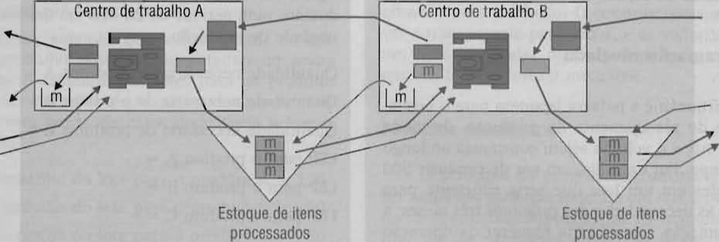

ra de volta äo ponto de estöcagem final rio ‘està- gio A. nsse ato’ iëprësentà a .atitorizäçäo para ä
aioviniëntado dö'ponté de estocagem final do es-

tägio A até ö centro de 'trabälho do’ istà§io B.
f1tiao de matëriais entre os estàgios. ö ’ùiclo do
konhon ôe .movimento ’filustràdo, pelas setas 'fi-
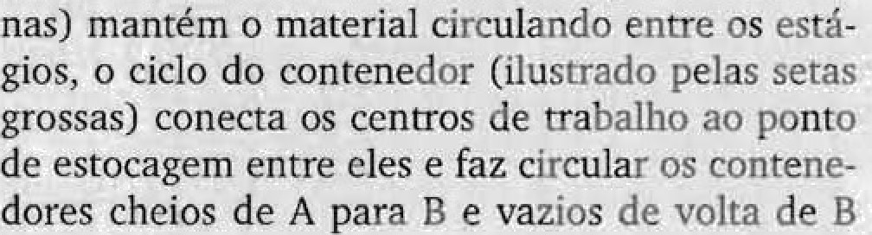

pwaA.
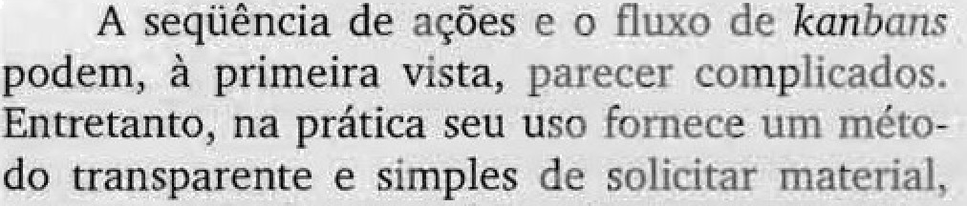
somente ,quando, ñecessäriö ,e limità :.a quantida

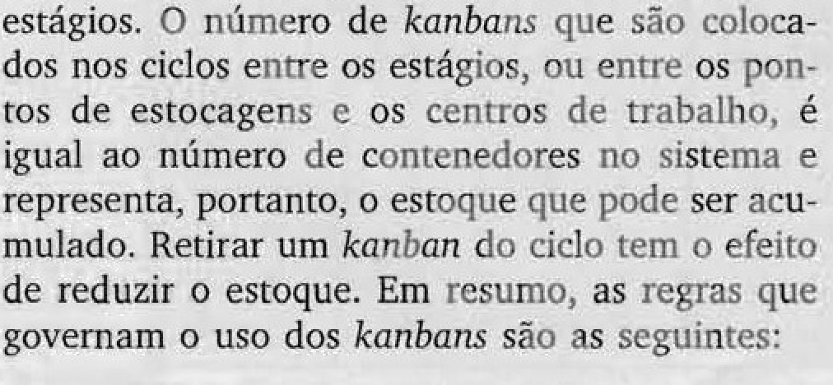
.de.de eitöque que’podèria .ai iiniilar-3e’:ëritre. ös

comp:inente; a’quantida‹Jë e a lqcaliiaçäö. do éentto produtör e,do ceùtro.usuàrio.
?: Cis .coinpönenies säö.sgmpre puitàdoi pelös processos segtiintes (o clientë ou Auto):

Nenhum componente é fabricado sem uiii
.cartäö 1anb‹in:
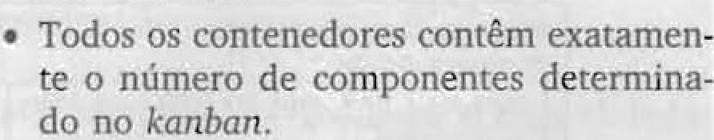

•. Netth/ttm componente defeinioso pode ser
.enviado ao processo. seguinte.
- 0 i:eiitro. de ! ttabalÍió prodiitõy s6 põde prt›;luiir c::mpÓnêntes’Stifi.cieíite6: paía fe- por ’os que.toram rétiraóos.
» O nùmërö ’de’ àoñb0ns deve ier .gradüal-

inente. reduzido.
» iii períódo ,de : tempo deve. séy tonúntnta-

mente ’reduzido (de meses para::.semanas,
Peer dias s Par hots•):-

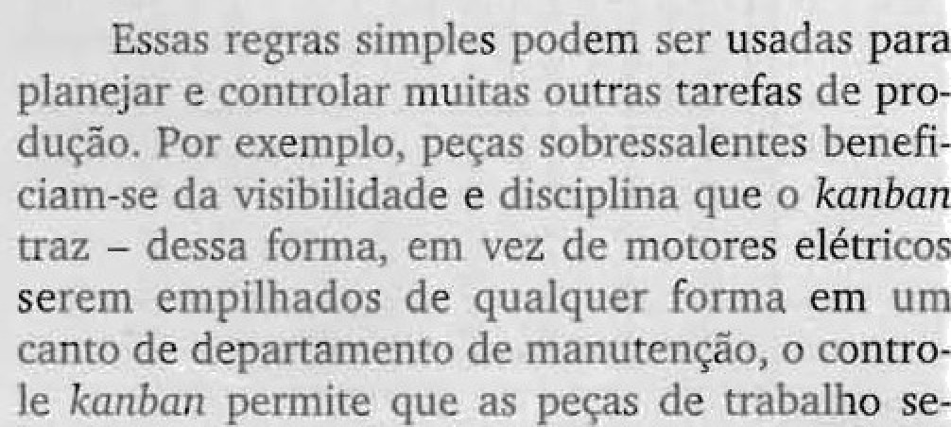
Gadä üontenedor devë t’er nm cartäö Init-. jäm . esioéadàs .è m làéàlizäçöes ,ë em:qiiärit1da;les
ba:n inôicanäo o nùmëro 'e a dest içäo d'o exatàs. Quando’ umà piça é soüei da para repa-

496 PIAxF.fA»t . O E CO«TROLF:

ro, o cartão kanban pode ser usado para colocar um pedido de reposição.

Programação nivelada

Heij“unka é a palavra japonesa para o nivela- mento do planejamento da produção, de modo que o mix e o volume sejam constantes ao longo do tempo, Por exemplo, em vez de produzir 500 unidades em um lote que seria suficiente para cobrir as necessidades dos pr6ximos três meses, a programação nivelada iria requerer da operação a produção de somente uma peça por hora, de forma regular. O princípio da programação nive- lada é bastante simples, mas os pressupostos para colocá-la em prática requerem esforços, ainda que os benefícios resultantes sejam subs- tanciais. A diferença entre a programação con- vencional e a nivelada é mostrada na Figura
15.7. Convencionalmente, se é necessária a pro-
dução de determinado mix de produtos em deter- minado período (normalmente um mês), o tama- nho do lote seria calculado para cada produto e
os lotes produzidos em determinada seqüência. A Figura 15.7(a) mostra trés produtos que são pro- duzidos num período de 20 dias em determinada unidade de produção.
Quantidade necessária de produtos A = 3.000 Quantidade necessária de produtos B = 1.000 Quantidade necessária de produtos C = 1.000 LEP para o produto A = 600

LEP para o produto B = 200
LEP para o produto C 200
No dia 1", a fábrica inicia a fabricação do produto A. Durante o dia 3, o lote de 600 unida- des de A é terminado e transferido para o próxi- mo estágio. O lote de produtos B é iniciado, sen- do somente terminado no dia 4. O restante do dia 4 é gasto com a produção do lote de produtos C, sendo os dois lotes transreridos ao final do dia. O ciclo então se repete. As conseqüências da utilização de grandes lotes são o alto estoque de material acumulado na unidade produtiva e en- tre os setores produtivos, além do fato de que, na

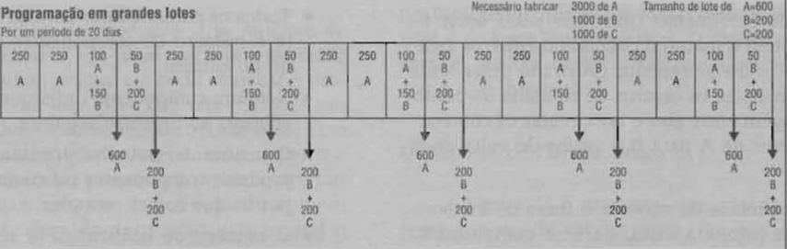

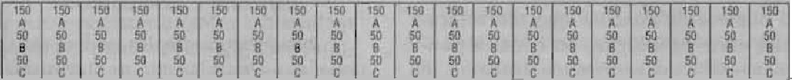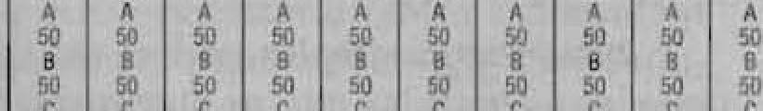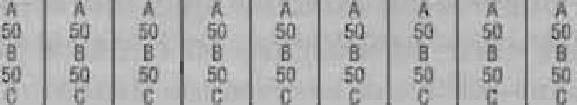
15.7 Progro»ioçüo nivelado equoliao o mix de prodiitos Jõbriúodos o cedo dia.

maioria, cada dia é diferente do outro em termos do que se deve produzir (em circunstâncias mais complexas não haverá dois dias iguais).

Agora, suponha que a flexibilidade da uni- dade produtiva possa ser aumentada a um ponto em que o tamanho dos lotes para os produtos possa ser reduzido a um quarto dos níveis ante- riores sem perda de capacidade (veja a Figura 15.7Õ)).
Tamanho do lote para o produto A = 150 Tamanho do lote para o produto B = 50 Tamanho do lote para o produto C 50

Um lote de cada produto pode agora ser completado num único dia, ao final do qual os trés lotes são transferidos para o próximo está- gio. Lotes menores de material estarão moven- do-se entre cada estágio, o que irá reduzir o nível global de estoque em processo na produção. Tão importante quanto, entretanto, é o efeito na re- gularidade e no ritmo de produçíio da unidade. Agora, cada dia do mês é igual em termos do que ê necessário produzir. Isso fas com que o plane- jamento e controle em cada estágio da produção seja muito mais fácil. Por exemplo, se no primei- ro dia do mês o lote diário de produtos A for ter- minado às 11 horas da manhã e os demais lotes forem completados ao longo do dia, no dia se- guinte a produção saberá que se o lote de A for novamente completado até as 11 horas, ela esta- rã no horário. Quando cada dia é diferente, a simples questão “estamos no horário para com- pletar a produção de hoje7” requer alguma inves- tigação antes que possa ser respondida. Entretan-
to, quando todos os dias são iguais, qualquer um pode dizer se a produção estã no horário apenas olhando para o relógio. O controle torna-se visí- vel e transparente para todos, e as vantagens de um horário regular diário podem ser passadas para os fornecedores a montante.

Modelos rnesclados

O princípio da programação nivelada pode ser ampliado para que se tenha um mix repetitivo de componentes. Suponha que as máquinas da unidade de produção sejam tão flexíveis que atinjam o ideal JIT de tamanho de lote = 1. A se- qüência dos produtos fabricados pela operação seria como mostrado na Figura 15.8. lsso iria re- sultar em um fluxo estável e contínuo de cada produto, ao longo da fábrica.
Entretanto, a seqüência de produção nem sempre é tão conveniente como a mostrada na Figura 15.8. Os tempos de produção para cada produto normalmente não são idênticos e as ta- xas de produção necessárias não são tão conve- nientes.

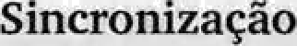

Muitas empresas produzem grande varieda- de de componentes e produtos, nem todos com regularidade suficiente para garantir uma pro- gramação totalmente nivelada. Sincronização significa ajustar a saída de cada estágio do pro- cesso de produção para garantir as mesmas ca-

8aixa Flexibllldada do slst8ff›a Alta

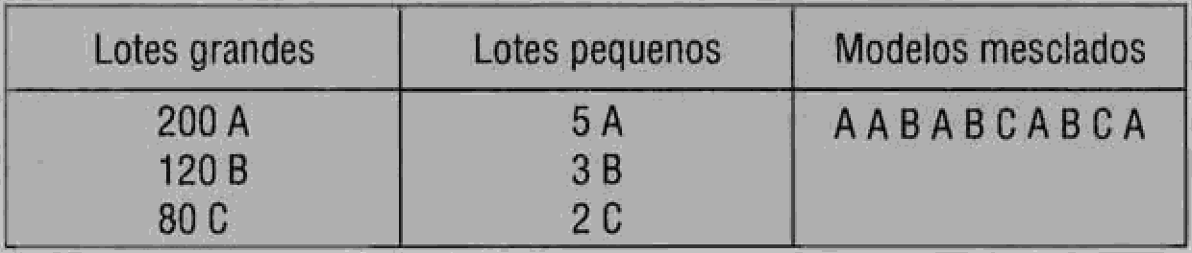

dada gue o tamardto do Ione aprozfma-ce dé I.

498 rLANEJAMFWO 8 CONTROL -

racterísticas de fluxo para cada um dos compo- nentes ou produtos, à medida que eles avançam por meio de cada estägio. Para fazer isso, os componentes precísam ser classificados de acof-

Par8 0 FOdlito B, tempo de ciclo = (ź0• 8 60) _
1.200 "

Para 0 ptOdtit0 G, teM|i0 de cİcÍ0 =

do com a freqüência com a qual são demanda- dos. Um método classifica os componentes em
- 10 min.
960

alto fluxo, repetitivos e eventuais.°0
- Itens de alto fluxo são produtos ou com- ponentes que säo produzidos com fre- qüència, por exemplo, todas as semanas.
- Itens repetitivos são produtos ou compo- nentes que são produzidos de forma regu- lar, mas a intervalos de tempo maiores.
- Itens everituais sño produtos on compo- nentes que são produzidos de forma irre- gular, a intervalos não previsíveis.
Hã vantagens em tentar reduzir a variabili- dade dos intervalos entre fabricações de produtos de alto fluxo e repetitivos. O objetivo é sincroni- zar os processor pelos quais passam componen- tes e submontagens de tais produtos, de forma qite eles pareçam estar seguindo uma “batida de tambofi’ que governa a movimentaçào de mate- rial. É eventuaimente melhor reduzir a velocida- de de operações rápidas do que produzir mais do que é solicitado no momento pelo próximo pro- cesso. Dessa maneira, o fluxo toma-se regular e previsível.

Silp0riÍ›d ğU6 8 ğ.adßtİdada d8 pfo‹IUt0$ nec8SSâfjd
no peffüdo de 20 dbs se)a: Produto A = 1.920 Ptodutò B = 1.200
Produto C = 960
Assumindo vm dia de 8 floras, a tempo de cißło para cada produto, isto 8, a Intervalo de tampo entre a produçăo de cada unidade do mesmo ptoduto (vøja a
08pfttil0 7 pdra UMd SxplİßaçãO sOizlpl0td sobfe 0 t8mp0
dB tÍclõ) É .a .ŠsgIJl‹tte:
Para o produto A,. tempo de ciclo =( 20•8x60)
1.920 ”

20 PARNABY, J. A. Systems approach to the imple- mentation of JTT methodologies in Lucas Industries. Interna- tional 7ourri /. f /'rodti ction /fesearc/t, v. 26, n' 3, 1988.
L0g0, 1 tlriidada ğioöutiva prBCiSü pf0dtlzİr:

Uma unidads de A a cada 5 min. Uma unidade de B a cada 8 min. Uma unidad8 de C a cäda 10 min.
Errt outras palavras, detarminandß-SB üiTl iTtÍflİłTl0
múltiplo comum entre 5, 8 e 10:
8 tinidades ds A a cada 40 min. 5 unidades de B à ß8da 40 min. 4 unidades de C a cada 40 min.

Isso signlfta qu• uma seqú8ncia que mßture 8 uni-
dades de A, 5 de 8 e 4 de C e se|a rapstida ä cada 40
iTłi t. íiă geidf a pr0dtJçãO rlece55Šrİa. HavSfá fTłUİtbS f0r-
mas diferentes de søqûenclar os produtos de modo a atingii gste aix. Par example:
...BACABACABACABACAB...repetIóa. repstlda
Essa seqiiància, rapetida a cada 40 minvtos, prodrz
UlTł /7fix Co/Tet0 flB prOdUt0S pafd SatİSÎ3Z9F às fi8cessİdd-
des mensais.

0 Slstema be Proaiiçso 8a Tsy0ta
A versăo da Toyota para a JIT, chamada de sistema T0y0Ø d8 produçã0, tern sido a força par trãs de seu
avanç0 Ua diteção dO ql›g tBfTt sido CkBiTładO de °UiTia
emprasa de manufatura vardadeiramemte grande". 0s “does pibres" do sistema Toyota de produção săo te Um sempre sldo):
- Just In h/zia. A rnovlmanlațâo rápida e cooröenada de componentas palo sistema de produção z da cadeia de suprirrtentos para atender a demanda do consurnl- dor. JIT é op6fdCł0flÂlİZBgO Ș0í m8io do fi:eijunka (flu- xo nivelado e slave de nataãais), kanbsn(sinalização para o processo pracede«te de que Lais componentzs
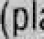aris”amento da .proces
SOS para 0bt0r l›i I fIMo ITIdlS s‹Idve dü C0frlpOnert4S

par melo d0 grocesso be prodvçăo).
- Jidokz. Humaniæțão da intarfate entre operator e máqulna. A fllosołia da Toyota ã qua a mãąuifła 8Etá Iá f›did sefVlr a0 pr0pÓ6ltö d0 Opsrddof, BnğtJdnto 0 0pP-
raóor dsveria esBr livra para exctcitar set julgamanto. Jidokd g 0g8fBCİ0flãllZddã g0F iTłelß de fTla¢dTlÎSfTł0s à prova da fdhas (veja a Capftulo 19) o« máquina ¡ido-

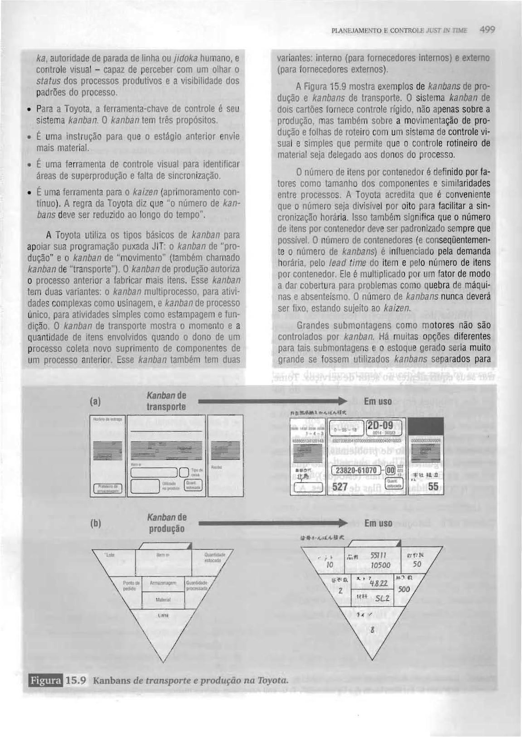

cada uma; motores, portanto, são tontrolados par urn mâtodo diferente. Eles sao seqtlanciados la Ilnha de monfapem par meio dc um sistema. gate gsrante que as
neCüS5İdüdüS do MürCü‹I0 paid OS VüíCUlOS 5ejaiTl diSper-
sas em ermos de grandes componentas e comunícadas para os setores de produção correspondentes. 0 proce- dłmento, portanto, á controlar a seqûência de Grandes submontagens e utilizar kanbans para componentes e subnonagens marorrs.

- Liste todas as diferentes técnicas .e prát'icas adotadas pela Toyota. Oaaìs delas voc6 cãamaria de filosoflas
. iiist in tİm» s qM łİS de UC łiCas ¡list in time’?
- Como 0s objetivos ãa produçã0 (qualidade, rapidez, confiabiłidade, flaxibilldade e custo) pödeiiam ser In- fluenciados por práticas adotadas pela Toyota†

UT em operaçöes de serviço

Muitos dos princfpios e técnicas do just in time, embora tenham sido descritos num contex- to de manufatura, são também aplicáveis em operações de serviço. Na verdade, alguns dos princípios da filosofia just it time podem encon- trar seus equivalentes no setor de serviços. Tome, por exemplo, nosso argumento a respeito do pa- pel dos estoques em sistemas de manufatura que carregam altos níveis de estoque entre estágios e aqueles que não carregam, centrada no efeito que o estoque tern sobre o aprimoramento e o processo de resolução de problemas. Exatamente o mesmo argumento pode ser aplicado quando, em vez de filas de materiais (estoque), uma em- presa tern que lidar com filas de clientes. A Tabe-
la 15.1 mostra como alguns aspectos do estoque são análogos a certos aspectos das filas.
Nesta parte do capítulo, descreveremos uma empresa de serviços que se beneficiou da aplica- ção de alguns dos princípios do just in time.- a rede de restaurantes Little Chef. É interessante que se leia também um exercício no final do ca- pítulo que fornece mais um exemplo de just in time num hospital.

Prinsíeios êe JIT no Llüle Chel
A reüe ds restaurarites rodoviźrios Little Chef em mais de 350 fillais localiædas em estradas de alto trãfe- go no Reine Unido. Todos os restaurantes estão abertõs das 7:00 às 22:00 horas, 364 dias par ano, ofstecendo um cardăpio padrăo suplementado por cardápios diátios, dárt de várias promoçües. sazonais. 0s cllentes săo ser-
Vİd0s Š lTltSd e ôS fefeiçles Să0 TeÏtZS ”Isa h0fa. ÅS metds de tempo sao de 30 minutos para egtrada mais prato principal, com 10 minutes extras para a.sDbremesa. Para
alCançar ait0 padră0 ge s8rVİç0 a0 Glİent8, ã rleceŠSăfİõ
pr0Vef oS tčCI› POS (fMńCÏ0 iãfi0s, COizlİda eïC.) pàfa.ate‹l
dev a essa demands. la prátlca, mant¢m-se Uma equipe
base de funcionários ao longo do ano, suplementada por
eğUÎpes. SdzOnaİS i›0S pBfÍ0Ô0s de pİC0. 0 pllneJarfteflt0
de lTlå0-de-õbfb á leit0 8rrl três łÍvgİS:
- Q ğlhRD tfİfTł8Slf6l. 0 .pFihCi§ül dad0 de entrada para esss plan0 é a pevisäo do nîime‹o de clientgs para cada urna das 12 semarias to período de previsăo.
- A prevififio seminal. h prsvisão óe vendas do plano trl- rnestral é atualizada e desagregada em vandas diáfias.
- .0s.pianos d/áras, due alocam as tarefas entra a.s ftin-
8l0håI105.
Todos os materiais (alimentos, itans de limpaza e xtensllos) são fornecldos. par um único fomecedor. Isso

Tabela lS. 1 Estoques e Clos têm características similnres.

:5ztesves ‹ãlzs aä o«eüa¡ Rue.;nłar de yeaoes)’

cino
Eàpaç0
Ouaidade
COflßXdO Bfltf8 ß6tágl0S

Utillæçäo
EmpaB capital Desperdiça tempo
Requer afmazám Requer âreas de espera
0s defsitos são esconòidos 9era imptessă0 negative
Torna estáglos independentes Permits divísăo do trabalho e especialização
EStOğlJg ewI pr0ßeSs0. marłtĞm gStŹgİOs d0 Clİe ites eSperafld0 ITłÂntãlTl O5 Sef\/id0feS 0CU-
pr0CsSS0 OCtlpad0S püdos.

Coordenaçăo Evita ter due sincrönizar o łlMxo Evita ter que adequar for«ecimento e demanda
Fonte: Adaptada de FITZSIMMONS. J. A. Making continual improvement: a competitive strategy for service firms. In: BOWEN, D. E.; CHASE, R. B.; CUMMINGS, T. G. and Associates. Service management effectiveness . Jossey-8ass, 1990.

RANMAMMNTOECOxvoM tsTL:nœ SOl

aÌlJda a gdrBntlf qUe t0d0S 05 İtünS eStã0 de dCOfd0 c0iTł um padrão consistenta. 6ada restaurants recebe trës en- tregas par semana, tipicamente ãs segundas, quantas e sextas, com as ordens sends colocadas na mesma ma- nhL Um Inventãfio seminal forngte o consume de cada item. 0s gsrextes utilfzani um ponto de reposiçăo deter minado lecalmente, combìnado c0m Mrna p‹čViSäo das vendas diárias, pan determinar as padldos de insumos.
Â Mahila d0S ülİment0S á entregue ¢0ngelad0 e arITiaZe- oada nessa forma. Somente as saładas e cames sałgadas chegam para consumo rźpldo, normalmeme corn uma validate de quatro a clnco dias aȘÓS ã ßfłtf9ga. Pã0 9 lei- ta são dîstribuidos diariamente par fornecedoras locais. 0 nivel de estoque é de aproxìmadame«ta sets öìas em qualquer momento.
C tdü r0stdUrdrltg tgtTl UM "IzlâfitJal dB CaFdÉpİO" ğUe especifi¢a OS lngrBdİentes, 0S ğr0cedİm8ntos da pre@fd- ção e as padr0es de apras9ntaçã0 para ¢ada um dos
Itrns de cardápio. As cornandas săo cciocadas huma
prancheta da cozinha, iacluindo a hora em g4e a garçom retirou a psăldo. As comandas são marcadas no lnício da preparaçăo do pratõ a marradas novamente q anda a praparação estã terminada. 0 processo de prepa/dÇE0 é simpln, 0s equlpamsntos ôa cozinãa łambśm săo dim-
ples — gfelhds, ffİtddeir8s č fDr łOs he MİrrOOfldas p4 ğr0gtditlad0S. De f0/Ata Similar, ym ğuxdf0 negf0 0S9ibilla que "mima staples olhada" seja possível łazsr
umaavala odostœtahøsaseremÍøitos.Meodosø
produtDs de limpeza padr0as sã0 UtílłZddOS 0fTl t0gžt â
c0łrl@nhiä e ¢ada tãfefa de IlłAğ8Zd I d4s8grtga@ em
ețfiITIe It0S "COm0, 0 qUe B ğUand0". Vl5dfid0 garăMir ğue
as padr0es sejz«i marciöos am toda a rede, audxorlas dz qualtdade são cond«zidas a cada três meses peTo res- ponsável par trøinaroento local.
As taretas recaem as Uma das oito catggorias; en- tfetant0, há h0h IaİMBntB fİaXIt›iiidad6 sMfîeierlte pdra fgd- gir d‹arIarnsne a mudanças nas riecesstdades:
  - cozlnlu/prodvçao;
- çodução de bebidas;
- prod çã0 0e docer/saladas;

- recomposição das masas;
- IaVäggłzl de pfdt0S; č

0s funclonários recebem treinamento miiltłtarefa para malor łłexibllidade (SOß› da eq«ipe pode cozinhar). EuI ğ fÏ0d05 de baiXa dCMa lda, txflâ p9SS0a p0de čXs- cutar mais de uma tarefa. A flexibllidade gas instalações
ł cOfiS0gtllda pOr M8I0 de meSd5 a cddeİfãs rrldVeİS, dv
f0rma que gr pos de clientes de diversos tamanhos pos-
sam ser acomodados.

Embora diferente de u«ia empresa 0e rnanvfatu/a. alguns dos princípios que se aplicam ao cæo do Littla Chef sâo similaies aos usados par uri fabricante JIT. 9uaIs são eles7

flTEMRP
A plena aceitação dos princípios e técnicas do UT, descritos neste capítulo, vieram nos anos 80, depois que muitas empresas de manufatura tinham feito uso dos sistemas baseados no MRP, descritos no Capftulo 14. Aiém disso, as filosofias do MRP e do UT parecem ser fundamentalmente opostas. O UT incentiva um sistema de planeja- mento e controle “puxado”, enquanto o MRP é um sistema “empurrado”, o UT tern objetivos que vão além da atividade de planejamento e contro- le da produção, enquanto o MRP é essencialmen- te um “mecanismo de cálculo” para o planeja- mento e controle. Contudo, as duas abordagens podem reforçar uma a outra no mesmo sistema produtivo, desde que suas respectivas vantagens sejam preservadas. Esta parte do capftulo irá tra- tar de duas importantes questões para os geren- tes de produção:
  - Como o JIT e o MRP podem ser combina- dos no mesmo sistema?
  - Como podemos escolher entre um sistema de planejamento e controle baseado no MRP, baseado no IT on numa combina- çâo dos dois?
Antes de tratar dessas duas questöes, entre- tanto, é necessário resumir as características de cada abordagem.

Caracter iticas Priricipois do MRP

  - Embora desenhado como um sistema pu- xado (o programa-mestre fornece o sinal para piixar todo o sistema), a maneira com a qual o MRP é na verdade utilizado, configura-o eomo um sistema empurrado. O estoque é empurrado ao longo de cada processo, em resposta a planos detalha- dos no tempo, calculados para cada item.
  - MRP utiliza ordens de produção deriva- das do programa-mestre como unidade de

502 rlNUFíJA?vllÜff0 r COÑTnOlJ

cöntrolç. Conseqüenteniënțë, :o atingi- mento ldc. programa é ’um asp.ecto-chave
mä de procësiaìńento, dê infõrmdção computadorizado. ’

’dö aiönitoráñiëntõ ë ’do üôntiölë:
- :Oi.’sistemas iOtP norñialinente rrquëiem iima orgänizaçäo coinpleñă,. eentralizada
•'•’
A p.: ro• g- r.a'-m*.”.î sŃ.çao'.•' JIT‘, •.bas' •e•.-ad•. a. e-•m*'.''*ta. .x•'.a.. s‘•' e-

d
pd e. be itèns dr uiüdade de te '’

e compiita;1oriiada, para supoñar os sis- tem de hardware e.softwat:e rreüessários. Iśsò pode fazer com que .as nećèssidades do cliente pareçam disțantes para os fun- cionáïiös eujas reiponsabilidädes estão dois on, três, níveis abaixo, bra .estrutura or- ganizaci° nal-
- idÁP é' aliarriënte depertdente da aciiïáiia 'döš' òädos' dëriV*doi ’das lJstăs de măte- riais:. registroș de *stoqi;i•, ențrë oți.tros.

Os sistemas MRP assumçiñ ,uói ambieńte de prqdução fixo, uiilizando lead hmm: fi-
a%rdage
Ju
Pläne
P
gem vez de volume produzido (o núinero
!ăbsolüto de itens a:ièrem feitos ein deter-

mrnaòo d)a ou semana).
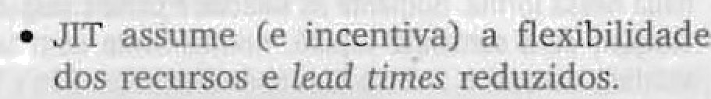
- 0s conceitoi‘ de .;ilanejańiento ’e cotitrole JIT sao!apenas uma parte dë uma filesofia

SimilnrJdod e fi{J renços entre o UT o

xos para
che

uanòo os materials de-

próximo. centro’de rraba-

:lho. Entretanto; as condiçöes:. de carga de
os. íead rimes::seJam na realidade bastante variãveis::Os sistepias MRP tëm dificul;la- de. čie.lidar com Îend trims variáveis.
  - É rïeceśsári'o rim longo’ tëmpo pära’ attiali- zar os registros' MRP: Em' teoria, cada

manda projetada òo eqnsumidor’ direcidnändo quë .peças e .cöaipönentes só sejàrn' produzidos qiiańdo necessities .para atendçi /è: demanda: COïnO üo;ado nd! Cäpftulo Î4, .y pt.ogïamaçöes pära.. trás\no::'tempe dö MRP derniuidam peças e

transação : réqiier om’a atua1izaçãö C - șubçomponentes; usando/ a lista . de materiais pleíá na atualização de dad’os. Na.’prdtiCã, para calcular quaniöi sërãö neeessário3 e quandö
tdadai ierriärialmënie (oú meriialñiënte). a demands do cönsumidor com aś. redes de for- Mesmö os:sistemai MRP sofisticados,’que nëćimenfo inieriias: e! exterrias: pérmíterii aiùalizaçõe’s äpëhäs däi mu- plänëjamento e :.còntrolg UT possui objeti*õs : danças líquidasi nuína!baśe diária• não são mm antës:. A piögramäção puxada objëtiüa tx›nec-. señsțvëis a mudanças feitas horä a hora. ter.:a reòe.interria ,e ëxtema.de pröcesiós .de for-
neÖinento: ätra ës de e3țeirãs. In fveis de mo;lö Que os Componçnțes só’ sgjain inovidos como. risk posta .a sinais eooydenados: e sincronizados deri-

.O íluxo. entre!eada estăgio do proe;esso ‹te
."irïanufătura ë:"puxado'"pela ’dernända .do
dstágio .pOstefÎOr.

vadös.. öa òeAmanda duo. cönsiirriidõr finäl„

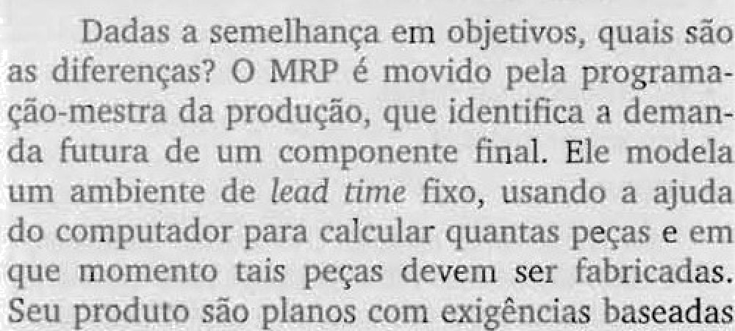se ed til)z no dè'ca oes s n”
:p1es; fìchas: õu.:quadradoi, vazios; os quais dispäram a movimeïitaçito ’e .a produțao dos matenais. O resultado é um sistema de controle simples, usual e transpa-rențe.

As: dećï’sõëi de p1änejäm’ento e’ contrölë formä"fentraJ da. Todävia; einlidrà o: MRP iej;a
.sfio' ämplamerífë’ òësćëniralizadas, as de- baseådp eòi idëäis Que sao ;prókiinos da progra-

ciaòes táticas nao se òaseiam ëm um siste- riia’çaö püxada‘ .fsöiriëhtë pedir a fabricäçño de

componèntes:quando:.neces'sáiio); ;.ä forma dë:.iiia däś. Dubs eòńibiríäçöès possïżeis sãö bre*eïiieotë utllização .Öifere ,bastante’.. 0s componentes sao. descntas a seguir.
fabiíiados .em‘respi›sta a instiu(öës centralizadas;,

indepenòentemente òe o. fato òo:proiõmo:pmces-

so poder: aósorvè-las öu de.fatö: iieceisitá-alas na-. quele moinënto específico: Pernirbaçoeș: diánas;
E'lO prqblëmäs de
gistïoa 'de ëitöqüë. préjudic.ant a: .äütoridäde do
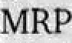
que
ńível do êhão, de fábrÏca. EtàSörâ o /MRP sëja .ëx-.

celetite. em .pÏiíneamenti›, é fiacö eat co.nõule.
Por outrò lado, ia. prógrama(ão: pmàdà no: estițo UT objeti ateiider à deriianda instantà- üeámeríte. Esse objètivö é alcünçadõ por.iistëmas’: dç .óiintròle siõìples; näo iiurocráöćòs, báiëädiìś:
lõ i 0i o tèmpo de aträvessatijento real:que õ șis:- tema e.capaz:precisa șer.reconhecido. Se o tempp òe atravëssamento total .(P) for mênör que:o lead

” dżfèzëatës ”

żo, repeÖtivos e eventuais, descrită ,ańteriormën-
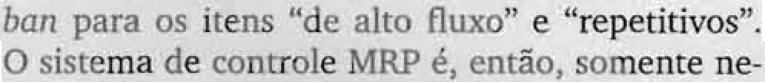
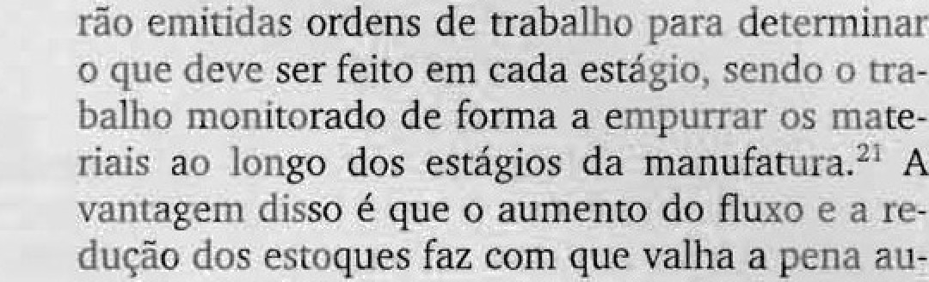!te; pode-ië usør ù .prò’gramațãö pużada dö :kän- cessäiio pära,ós item eventuais, paiø.ös qua 'se-

veriam:ser /capäzes .de: ‘atender àquela:’demanòa: 'Cömo:!uiñ exemplo’.ôé apiicaçäo: dessă. ałior-: Se ä taaa'de‘’P.õ; ńõ. eñtäntö,/for’ maior'qüe 1, ál-. dagem; .ó Pröf. Bill Berry descïevë iima oömpa- guma produçăo especulativa será necessária. nhia, na qual a anälise da estrutura do produto A1ém.dino; se a dèrńarida šubitameritë for maior possibilitou o ëñtendiménto de coröõ ö MRP' e o quë .a’:esperăda para determinados produtos, o JIT podem ćöexisür. Um fabricante de empilha- sistema,!JIT pode ser incapaz de atender à. de-. deiïas:sempre cnnsiòerou seu processo como’sen- manda: A prög ámãção puiiàda ë.úm éonüeito rë-. do o tipo yobbiñg; eörii 240.000 possibiliòades de aövo que.fùnciona.melhor qùando a demanòa’iq- o.pções. de produtos finais, dos’quais 20.000 eram dèpëadënte é ïiivelada e.a deñiaö6a !dëpendënte normalmente oferèćidós para vëfidà ë cerca:‘ de siiicìõnizaäà. Embora o ETF. șeja born ëm contro- 8.000; ë.ram efe eìíte-proğramados. A linha le, é fracö. ëm plánejaińentò. de produtos 'èra dividida. env:cinćo.. families e a
ańăłiśe detaÎhada öas listas de tnźteriaîs de .cadä:

Finalmente; ’o MRP e ’melhör, em Íidar cõm complexidade; mensi do por números: de com- porientéi e produtos acábadös. Pode lidar com exigèncias detálńailas de .componentes, incluindo produtos que são fabricados de forma năo fre- qüente .em volurăes pequërios (“eipećiăis”). A programação puxaòa JIT é' ñienos ’capäz de res- ponder instantánqamente a mudanças na deman- da ã medida que aumenta o número, opções e cores dos compqnentes. Dessa form”a; os si’stemas
£t e b
d d e tiiräs’ m i plés' d o inaior de peçäs cömuns. Etsã disciplina Òeśáfia äs complexidaòes d'esnecessárias; de forma que dads peças po sam inco;poradas ao:. controle e programaçao puxa a.
Analișando ’coùjuntamentë/ as *arităgenș e ãesvantagens do NȚ e do MRP, :pode-se enxergar
produto; em cada famïlia,.. moströii que.no pior cäso 50% dos cdmpönentes cram cörnuns (red Hgidas eraòi aplicadas: para qué'fosse clãssifica’- do de "comum", um item .d’everia ,ser usaòo em toöos .os pröduțos de mrna mëšmä famllia). Sur- gin, entäo, a oportunidade de usär ă .prograina- çãö ‘puxadä para os iteńs éomuns (dë älto’fluxo e repetitions), tanto coaïprailos' como ’fabncadös, que poderiam ser controİados’pela taxa de nećés- sidadë sèmäriäl. Os itënsefabricados irîegular- inente (évenñiais), por outro 1adö„ cónöniiariam a ser,controÏados se;nana1mëritë’pelò MRP.’ A Fi-

22 BERRY,’W. L; TALÖN, W. J.; BÔL; W. J. Pr‹iit r- riön "'stnuctune anöljs /ó›”" rfiè' mosreć schs‹fz/iing ' o/” assem- ble-to-ordir pròdurts. Working pñper of Center for Mänuiac- timing Excellence, Kenan Plager . School of Businéss,

coino as òuas abordagens podem ser. combina- un eoi” q!of Now .cooiza,! isa8: .

504 PLANEJAMEfFiW E CONTROLE

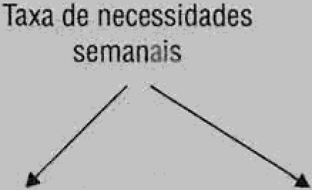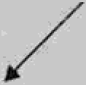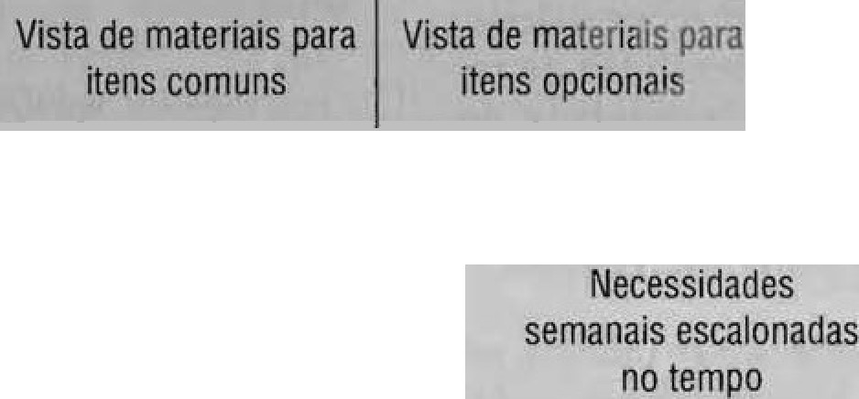

Programas Programas
d0S
fornecedores.
Programas

úartôes 8anôan Programação de lotes
  - V¢fffzanzio @oónnjzaza Itens de ella vofxme e bDtPpore itens de ôafxo voBzme.

gura 15.10 mostra como a lista de materiais po- deria ser dividida em duas partes: uma lista pla- nejada para os itens comuns, de alto fluxo e repetitivos, e o registro de opcionais para os itens evenmais. Abrem-se, então, novas oportunidades para reduzir o sistema MRP, rodando-o mais fre- qüentemente e de forma mais acurada, para con- trolar mais de perto os itens eventuais, repensan- do o projeto dos produtos de modo a aumentar o número de itens comuns.

MRP para planejamento e controle global
e JIT para controle interno
O planejamento MRP de materiais compra- dos visa garantir que as quantidades suficientes de itens estarão disponíveis no sistema para que possam ser puxadas pelo sistema just in time.²³ A Figura 15.11 ilustra uma versão simplificada do que pode ser conseguido pelo uso da programa- ção puxada em empresas que utilizam o sistema MRP para compra de materiais. O progra- ma-mestre de produção (veja Capftulo 14) é ex- plodido por meio do MRP, para gerar programas

23 PARNABY, J. Op, cit.
de programação de fornecedores (vendo a demanda futura). As necessidades reais de mate- riais de fornecedores externos são sinalizadas pelo knnhon para facilitar a entrega JIT. Dentro da fábrica, toda a movimentação de materiais é governada pelos ciclos kanban entre as diversas operações. O ritmo da fábrica é determinado pela programação da montagem final.
Pode-se citar uma série de vantagens da combinação dos dois sistemas, em vez de utilizar simplesmente o MRP convencional:
- Não há necessidade de gerar ordens de trabalho ente setores.
- Estoque em processo somente precisa ser monitorado entre as células e não mais para cada atividade.
- A lista de materiais tem menos níveis do que num sistema MRP convencional.
- As informações necessárias referentes a ro- teiros e processos sáo mais simplificadas.
- Planejamento e controle dos centros de trabalho são simplificados.
- Lead times e estoque em processo são re- duzidos.

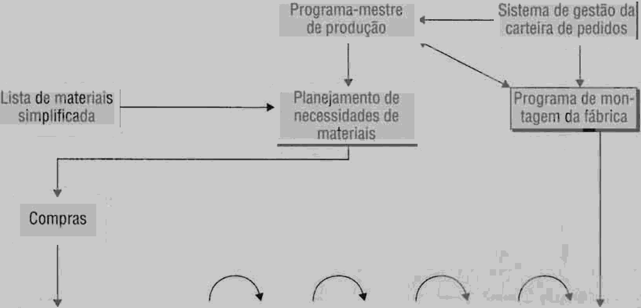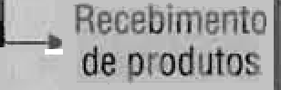
roíiafa-

  - ficando o út7tPpora zontzo/or o progzezna de montagem e as compras mguarzto:o
kanban d sendo poro controlar o@uxo internamente.

Quando uó1izat o JIT, o MRP e sistemas

combinados
Novamente, são as vantagens e desvanta- gens do JIT e do MRP que indicam quando utili- zar versões “puras” de um dos dois ou sistemas combinados. Há dois pontos de vista nesta ques- tão: um deles se refere, como a principal deter- minante da decisão, à habilidade do sistema de lidar com ambientes complexos; o outro combina as características de volume e variedade do pro- cesso, assim como o nível de controle requerido, para indicar a melhor decisão.

A Qxestóo do Complexidade

A Figura 15.1 2 faz uma distinção entre a complexidade das estruturas de produtos e a com- plexidade dos roteiros, pelos quais esses produ- tos irão passar.²⁴ Produtos com esmituras sim- ples, cujos roteiros são altamente repetitivos, são fortes candidatos para o controle puxado. O JIT pode facilmente dar conta de suas necessidades. À medida que as estruturas de produto e os rotei-

24 VOSS, C. A.; HARRISON, A. Strategies for impte- menting JIT. lu: VOSS, C. A. (Org.). Just in time mnnu@ctu- re. lFS/Springer-Verlag, 1987.
ros tomam-se mais complexos, o poder do com- putador torna-se mais necessário para explodir as estruturas de produtos e determinar ordens de compra para os fornecedores.

Em muitos ambientes, é possível utilizar a programação puxada para o controle interno da maioria dos materiais. Novamente, os fortes can- didatos para o controle puxado são os materiais usados regularmente, a cada semana ou a cada mês. Seu número pode ser aumentado por meio da padronização do projeto, conforme indicado pela direção da seta na Figura 15.12.
Para estruturas e roteiros ainda mais com- plexos com os componentes sendo utilizados de forma ainda mais irregular, reduzem-se as opor- tunidades de utilização da programação puxada. Estruturas muitt› complexas requerem métodos de gestão de rede como o Pert Program evalua- tion and revteiv technique - veja o Capítulo 16 so- bre planejamento e controle de projetos). Tais es- truturas não oferecem muita oportunidade para programação puxada. Entretanto, mesmo nesse ambiente, um possível uso para o JiT é limitar a formação de estoques, pelo uso de quadrados konbnn pintados no chão, por exemplo, de rorma que o material não possa ser movido para a pró- xima operação até que o quadrado esteja livre.

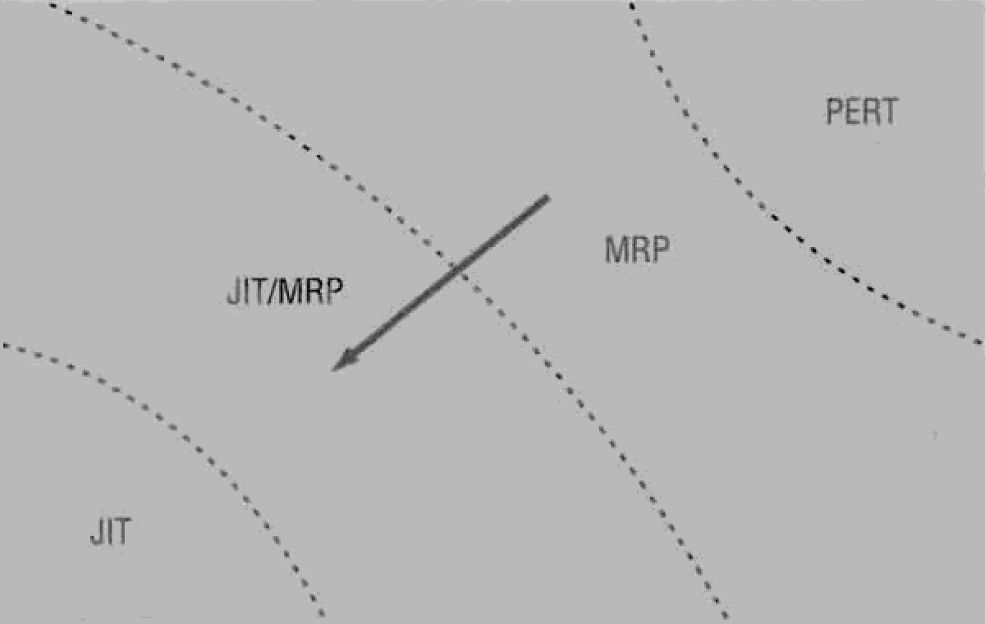

8

At Øuestño dos iVfreia:.de.Volume e Variednde
A Figura 15.13 ’usa uma !ínatriz' parà .deter-. minar a adequação ìélătir.a das a%rdagëtis de plariejamento e Controle. Dessa veż; as dir en- sões iäo o. tipo de /processo de:produção e o:.níxel
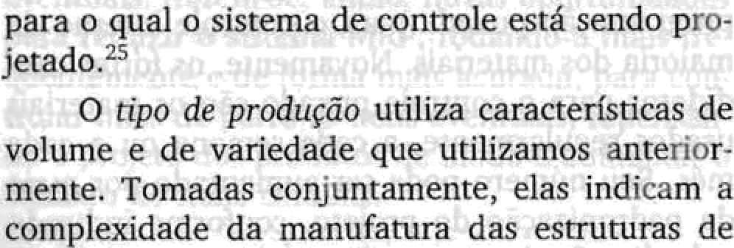

produto e a väriedadè õe’tipos de prödutö, tam-
bénrpodeià sër relåćiönädas äo vóluoië e å Tarie-
Ò nfvel de controle menu que tarefas ds con- trole de pro.duçäo est’ãä sendo consideradas. Cœiîroìe de álio nível ënvölve a.coóideñàçäö. am- pla òo fluxo de inateria’îs nas:.xáíias partes da fá- brica:;. 3ssímicomo a indicäção:dè qual o nfvel de proòução!..esperadò para os prÖximoi períodos. O Controle de n *el méáio è a .alocação dètalhăda
‹ia* :srä«»s. òe. produção .a.căda parte da fäõrica.
Duas,: das äreas da Figiira 15.13 requerem
alguma expli;:ação. A 3rea,A indica que.em!.algu-

'ź& SLA N.Themönu ń odvónæge Meznńy ğ.òolm,;l99.1. ’’ ’’
mas empresas. äütcímatiżádas de: ’älto voluiñë ñ nível de controle de chão de fábrica pode ser in- corporado à própria tecnologia. Por exemplo, is tecnologias mtegradas de algumas fśbricas de alimentos transferem.Nos. matenais automatica- œeíite de umä. paite dá fäbrica :parã. oiítrá: !Elaš. qormalmenle requerem a intervençao da gestao da produçao no senado de modlficar os fluxoi. A årea B represéñta ;a: prögrámaçfio.'e:coiìtiole .deta- lhados do chäo de fãbrića, no !caso da manufaru- ra sob. ëntómenda de alta !varíedade e .altamentë coóiplexa, Aqiii, é. a iiäturezä de căda atividade iridividual que òomina. a tarefa de controle de produçáo. Técnicas especiais como as de planeja- mento de re;1e (Pert; por:.Exemplo y veja ó.CapI- tulo 16) sao ñormalìnenie necessárias.

RESUM£ï DAS RESĞSȚAS A QUBSTOES-CHAVES

ț}zse é ”,a /uet iżt” ” żińsc e!”.eózaö. óJ£eze
pzătt•ae de.%ézaPå o#ătct.ë°aia*..
- Oyttst in iïme é um4 aòordägem òç o.pera- çö.es qiie tenîä atenáec å:demanda instan- taneamente,.com: qualidade. perfëìta .e ne- ñhum desperdfcio: “

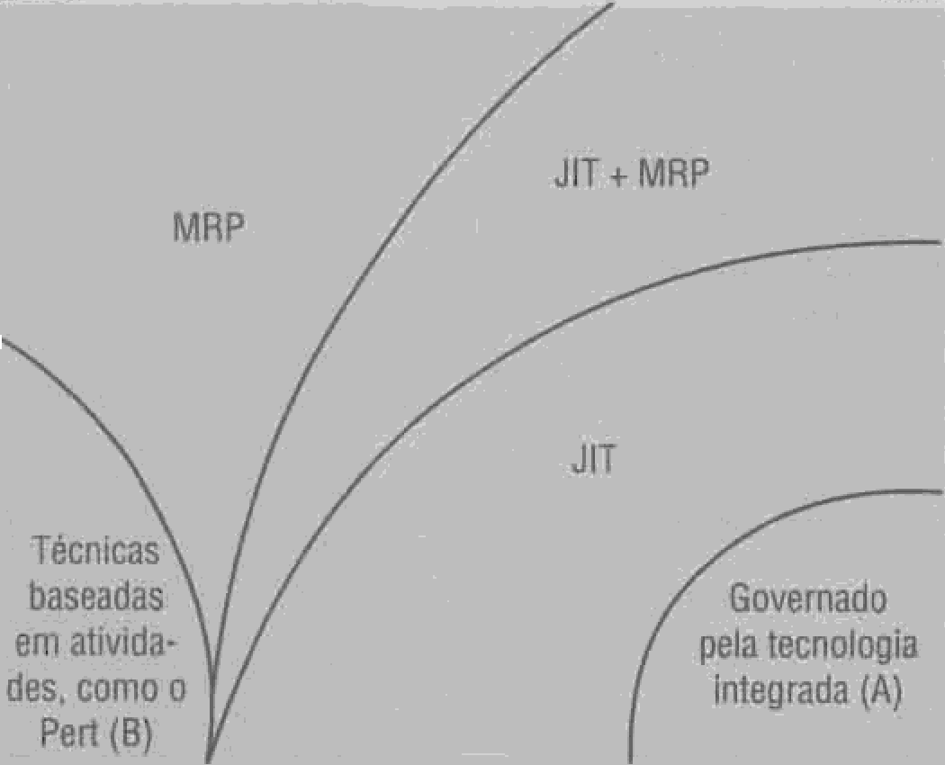

’• É uma abordagem que difere das p liiéas de operações' tra6iciõnais à medina .que
:êrifatiza a 'Eliminação de déspêrdlcios e teiàpo de atra ssamento rãpióo, àinbos 'os:quais contribçem’para estoque baix9s:
•. A habilidade! de forneciinénto yttsr in Ante

não. só: ecónoaiizã R
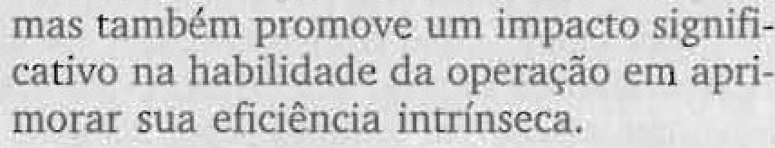
iüanie: a redu õ Ode níveis dç eitoque);
— a idéia de que todo o aprimõramento óeve ac6nteüer em uin.regiine conríriúõ (iiso é e›iploraóo. rüais p?ofundamehte no’ Capftulo 18).’
- Uma cãracterfsüca doniútit da f\Iosofia 3IT é a remóção pro.gressiva dos. recursos.,(üz- cedeõtes), de forma pe

iat; õ.aprenda eorrio geréncíãr sean esses
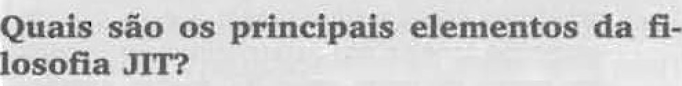
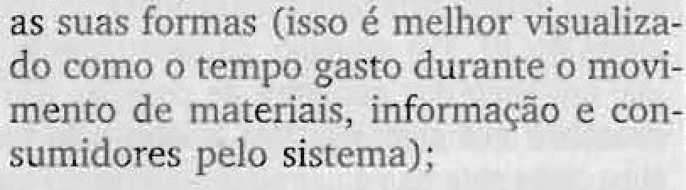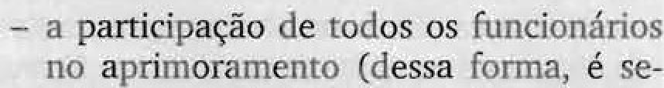+ :As ’téi:nicas ’qúe sao 'usualmeiite .associã- das com JIT.(niio especifieminente relacio- nãdas !com planejamento e contróle; veja õ próximo item) são:
— a ,eliinina
'

desenvoiviinentd de práticas básicàs de trabalho que apóiem a.eliminaçao de desperdfcios e o.aprimoramento conti- nuo;
  - o raçõgs coín fõcd óeíinido que redu: ram a complexidade;

uso de máquinas simples e peqiíenas que sejam:. robustas e:flexíveis;
- ‘replãriejairíento ido aítanjo físico e’ fltiáo quê auínente a simplicidade .do fluxo;

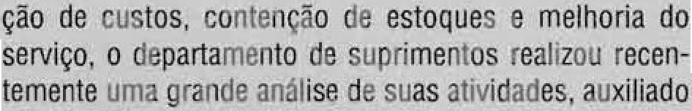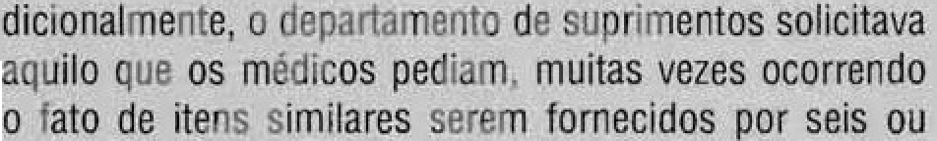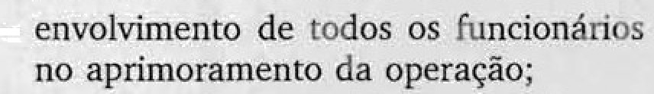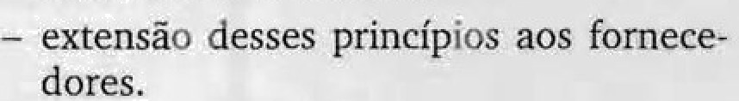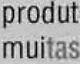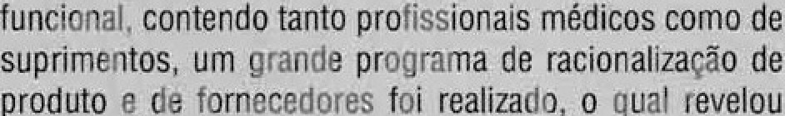-

a:.conÎîabiłidade;
redução dë tempo. de sit-up eg 'de trócã
!para aumentar. a ßexífnlidade,: .

:ańc•b«i ë»"ê«• aia»'*vØ\** ćôóñ•a*•^-

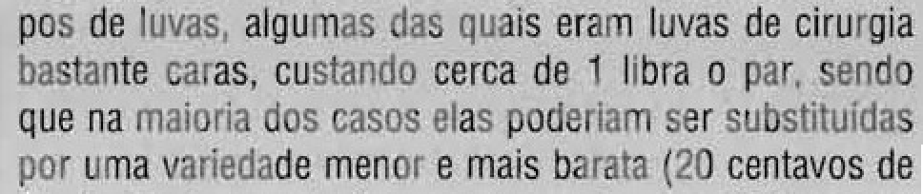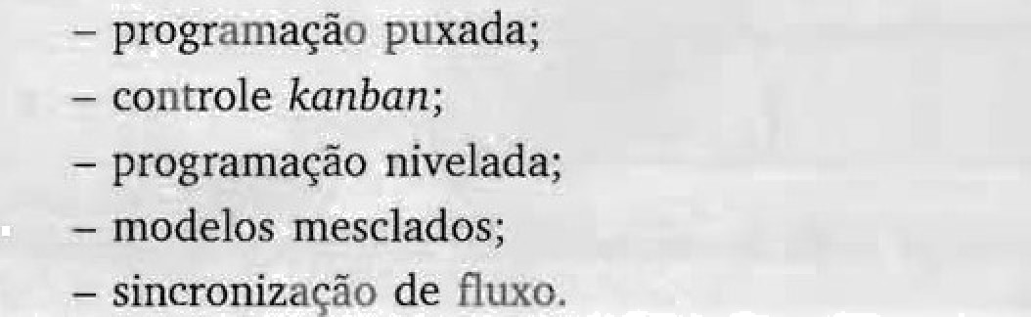

.oiente ap1ì;cäveìs' a opeiações':de .serviçi:, emöora algurria adaptąțäo'seja eventuál- méńte fieç 4ária.
O 3I7'.’e. a hBtè podeza coèxźstżr2
- Enibora possam parecer abordagens dife- rentes de planejamento e cöntrole, podem ser cornbinadas de.diyersas maneiras para formar um sistema hfbrido.
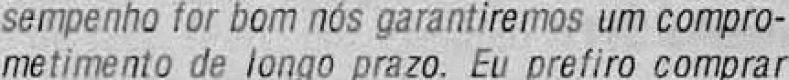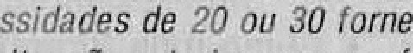,• A mÁeíra comö podem ser combinados depends da .eoaıplexidade das estruturas dos, prodútos, da :comp1exidade de rotei- ros dos produtos, .das características de
’:0offBąaS. ås.țifaftBs-/sìiBs! 4g0id; .as //ï›8śôs IONS
(:::æ,°.ü ă:A::ïżJ'«tŒ

voÏuzzie-väriedadë da’
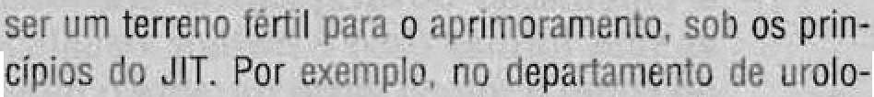de controle.eztgzdo.
do nível
!:sø//orasizpm ets.äa.etætăo «nfettar. emqae..nós

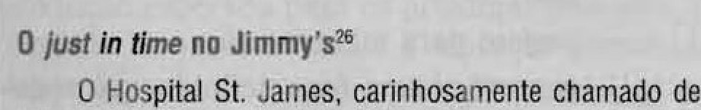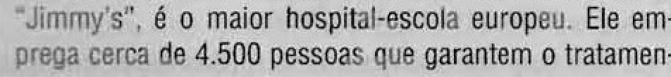

gł8; effi t•‹t : dœ ,pścî6fltf8 .ćB člr6tgiáś ntr úfg8ntcs
desčò 4B zjtl8 StlBÎt Clf Ifğ]äś Ijßvłań Sids 9dÏicglBdã8.
Uma .faz8o.para bso á «e.ente a momento qua o mádit

PLANMAMENTO E CONTROLE JUSf’ /.‘i flor SOP

aoas, às quais ara dada total tesponsabillõads pela ad- QUESTÕES PARA DISCUSSÃO
missão na Urologla. A célula estava localizada próximo

g sgtor e era r 5p0nsável p0r t0da ü iTiarlUtença0 dO0 reglStr0s, pel0 plan6jafrient0 de t0düS aS 0p8fÂçÕ99 e pela güfdlstid de que 0s lgit0S estdi idiTl disp0nÍVeiS qUafl*
do necessários, alãm da avisar os pacientes quando de
Verldm COI lf›dt0Cer. COiTlO rBsultad0, a5 59 IfaOStertnCiaS
dessppnsabildadgtoram redusdasa l3sagoao pro-
cesso ê mais rápido, mais baiat0 s MaIS CDhfiáVsl.
0 Jlmmy's tambám introduziu um sistema simples óe /anóa// para alguns itens de seu estoque loal. Na despensa da divisão 9, por exemplo, havia somente duas caixas de seringas de 10 ml na prateleira. Quando a pri“ meira era esvaziada, a outia era movida à menta e a divi-
são 9 solicitada, el\tão, f \ais uiTia taixa. 0 prôxiiTio estã“ gi0 Salt silTlçtlificar 0 /›r0Ces50 de reS5UpriMafitO: as CdIXd6 Vdzid5 sef80 COlOCddaS fDtd da d85penSa CM)0S Cd
digas serâo periodicamente lidos pelo departamento de
supnmento, utilizando coletores portáteis de dados.
A gerência do hospital estã convencida dos ãenefí
cios de sms mudanças.

’Taõas esses mt/d///ças não se rrf /amá ra- duç5o de cuSt0S, III&S ã 8UfTlRfito do valor pelo di- nheiro. Estamos estabelecendo corria pai:liso z compia de produtos de qualidade e temes rntis infIiJênc"iá na d8cls&o de campia {... de uma or- ganização funcional com grande número de cô/z/- piadores, nós agoia nas coscentiamos na gestão de riate//ais pala linhas de pioãiito completas. D projeto tem sido umst/casso indiscutfvsl e, embo- ra estejamos simplesmente someçando a ver be- riefíslos, minha expestativa á de que as econo- mias em custo e em estoque /rgo crescerl 0 ielztódo sobie a Alt £fitáril de Suiatlvos mastia o potencial que a nossa equipa identificou. 0 kit antiga cons“istIa em quetra pares da plnças plâs- ticas, bolas da algodiio e um pote plástico. Esse Wit ela utilizada som ou sem luas adicionais. Eie sustava aproximadamente 60 cenizvos de libia excluindo as luvas 0 novo kit consiste em sir pote plástico, sofonsfss etc. e um único par ‹le luvas da látex. Este kit susta aproxiinadaize ete 33 centavos de Ilbia, incluindo as luvas. A lista de aconom/a tola/ 4 de aproximadamente 20. 000 I!bias ”
- Liste os elemeUos na nova abordagem do St. James que podem set entendidos como uma derivação dos princípios JIT de manufatura.
- Que outras idéias da manufatura JiT vacê acha que podem ser aplicadas num hospital como o St. James?
Explique sua visão quando vocé pensa no M como uma filosofia, uma estraté- gia ou um conjunto de técnicas.
- Por que o aprimoramento contínuo re- quer uma visão de longo prazo da em- presa? Discuta o que é entendido como “cultura possibilitadora de empresa”, em que o aprimoramento contínuo pos- sa florescer.
- Como as empresas que trabalham no regime make-to-order evitam os desper- dícios?
- Qual a relação entre os leod times e os estoques em processo?
Como essa relação afeta uma cooperati- va habitacional em uma manhã de sá- bado7
- Se você quisesse transformar sua em- presa numa empresa JIT, o que vocé buscaria em seus fornecedores?
- Simplicidade é normalmente um tema relacionado a empresa JIT. Gorno a Little Chef incorporou esse conceito em sua gestão de operações?
- Quais sáo as deficiências do Lote Eco- nómico de Pedido (LEP) do ponto de vista do HT?
- Explique como a programação de mo- delos mesclados é utilizada para forne- cer programas detalhados de produção. Qual é a diferença disso para um pro- grama-mestre?
- Como podem as novas tecnologias ser utilizadas para o fornecimento de kun- boinuma operação JIT?
- Explique como as técnicas SIT podem ser utilizadas para apoiar as flexibilida- des de mír e de volume numa operação de serviços.
- Por que o jídoko (autonomia para parar a linha) é descrito como elemento fun- damental do “Sistema Toyota de Produ- ção”?
- Explique as diferenças-chaves entre a abordagem tradicional de manufatura e a abordagem JIT. Essas diferenças tam- bém ocorrem em operações de serviço?

Discuta’ U vantagens ë:òesüantagens òe
se trabalí;ar juss in ti!me.
- A eliminäção do ’despérdİüö é um as- pecțo fundamental da filosofia .JIT. O que se ênieríde por despërdlcio e quais as origens’e inteniöes dèssa ãbordagem?

Oiscuta ' os: î›’eneffcios da reÒução do
! teńipo de ’set-up em cada ixă..doș crité- riós compëtitivos dä ,rnanüfatura: custo, flëxibilidade, qualidade, confiabilidade e velocidade. ’’
16: 'Eipțiquë a diferençå efitrë’ planejämen- to e çoiitïole *'pumdo” e “empurrado”. Por que razão empresas diferentes ado- tarü a%tdagens diferëntes7
i7. Discutä courier’ or kamans poderp ser aplicadös e que foíma eles põdem assu- inir numă lärichonete:’/osi-/ood.
- Um faòricantñ de p)acas de’ circuito, inn-
. preiso (PCI) èstá pioò'uzindo placas a ’uma tàxá de'uma a cäda três minutos, a ,paitiï de um .cönten’edor òe quatro
. peçaa., A eficiénria global do processo é de ’50:°ñ e o tempo: .òe set-tip gasto por dia ë de 180 müiutos. A gëíéñcia gdsta- riä de dèsenvöJver tint sîśțema UT, mas cõm näó ìríäis dö quë trés:i:önònns. Qiie nívql de rgdiiçào de. ser-tip é necessário para .que isso pos3a ser conseguido?
- . Discuta os beneficios de reduzir os ta- manhos”.de töte...
- : ,Quais sfio äs *aütagefis : e dësvarítagens do. eriiprëgo.ido yidokd’.ent öperaçóes de
.uìna empwsa de..sua escolha,

*^*+*^*^*- ËoxPÏx aŒ'rrxxss sIÏ«scoNADğs.
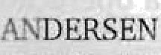CONSULTING. T?ie Zenx Sitterji e Bench-
Cöñsüİaïig/Cardiff Biisin’ess
W:EDLMĄ:'fi; GALLETLW,J.E¡Bł€HHNO;.. Expel
ädvi«e för zÏa" ińipl õenta«òń. /nćer» «rÏòñó/ ’oral

c 3n,s.,K.;DESHMUłšH, Ś. G. A criÖquë ofithe liië- ränúe 'on just its. cime.anañufaüturiiig. ’:fntefination‹ü Jotirnnf o/Operanons .‹:nd Prodíicnõn MnnògérîienÈ, V: .12, n 1, 1592.

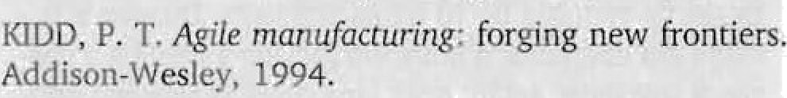
MÄRISA Ó, S. ces, quáiicy ‹ind tuts’t. Caitiò.ridge
OËIVER, ’.N. DEË8RIDGE, R:; LÖYiE, ,J. Lëari pröduc-
tion präctices: intemaÖõnal, comparisons in the aiito cö«ipórients ibid thy. British voi‹rn«I‘ of Monogein nt, v.’ 7, l99ğ
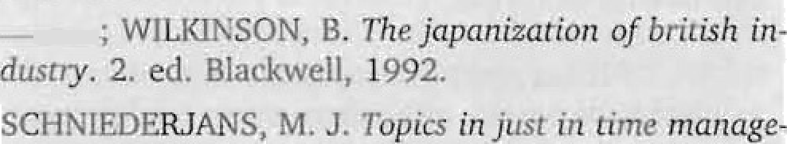

rńeni:, nllyri & Bacon; 1993.

-. lVorfd cÌ in’nnii@cturing.’the i‹»•s »r i -
plićitÿ äpplied. . Thè firee’ Prés3, 1986.
. . tVo’rld iùlss. rrìanu@ünirińg: tire ìië t dëcaòe.
The ‹Free ,Press; ł99ö.

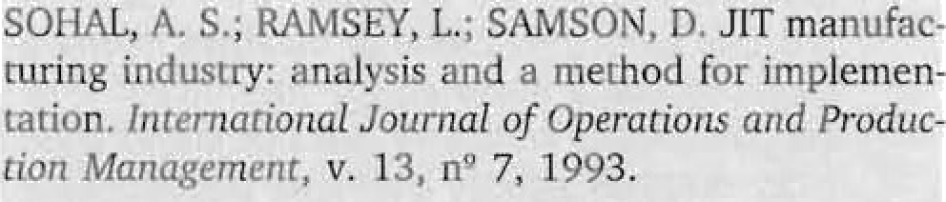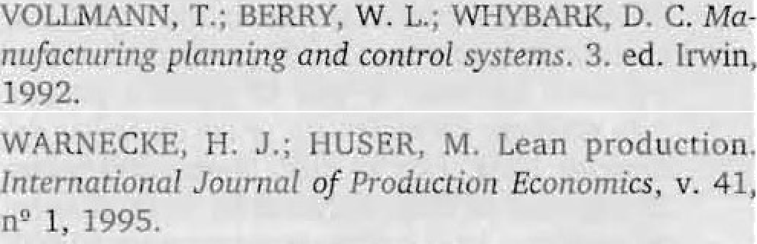
WI-ÌITȘÖN; D: Applying, jüst Ïñ tm ë ' syśteins in health

Schop Carnbćid lJniv‹ titÿ,: lS92,
B1CHEN0, J. ÎmplemenCirig’ Jì . IFC Publicatiöni,

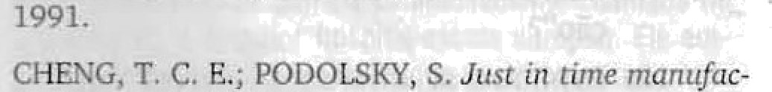
crëate weàlth’.!! in your cöiporátiori. Simon áñd. Sćhus- rurírtğ. 2.,'ëd. ühäpnian and Häll,. ìS:96.

